Capítulo 13 Aula 01 – Psicologia das Cores

A escolha que você faz para comprar um produto ou não, está intrinsecamente ligada cor do produto, da embalagem da apresentação, etc.

O mesmo vale para um site, o conjunto de cores dele, a sua harmonia visual, vai fazer você decidir se quer ou não o acessá-lo. Se depois de acessá-lo, se vai consumir o conteúdo ou não.

Na psicologia das cores, os seres humanos fazem essas decisões de maneira instintiva, você não sabe com detalhes o motivo da escolha, simplesmente lhe agradou visualmente.

O que torna algo atrativo é pelo conjunto de cores e harmonia que essa coisa tem.

No material em PDF número/capítulo 13, há uma tabela de referência das cores, sobre o que elas remetem e se associam melhor.

Manter o padrão, a segurança para o seu site também é bom. Por exemplo, evite altos contrastes com relação ao fundo e letra como fundo preto e letra branca, gera um cansaço visual muito grande, faça somente se tiver pouco conteúdo pra apresentar.

Ficar na segurança de um fundo branco com letra preta é melhor, já que nosso cérebro já está acostumado com esse formato.

Capítulo 13 Aula 02 – Representando Cores com CSS3
Visualizar a pasta ex016 - cor01

Lembrando que index é o arquivo de índice, mas pode dar o nome que desejar ao criar o arquivo.

Há quatro formas de colocar cor:

Primeira forma é escrevendo a cor que deseja (em ingês), por nomes:

<h2 style="background-color: blue; color: white;">Exemplo de cores</h2>

Segunda forma é usando uma representação hexadecimal:

<h2 style="background-color: #0000ff; color: #ffffff;">Exemplo de cores</h2>

No exemplo vemos que a cor blue pode ser representada também pelo seu código hexadecimal, ou seja, se quiser dar a cor azul a algo, pode escrever blue ou #0000ff.

O mesmo vale para qualquer cor, o white no caso é #ffffff.

Hexadecimal é:

Quando se fala de decimal, se refere a números de 0 a 9, sendo então dez algarismos/dígitos.

Quando se fala de hexadecimal, se refere a números de 0 a 9 mais as letras A até F, formando assim 16 (hexa) algarismos/dígitos.

O dígito 0 seria o menos significativo e o F o mais significativo. É uma escala, do menor (0) para o maior (f).

Basicamente toda cor é formada por um conjunto de combinações de vermelho, verde e azul. Então fazendo uma leitura do código do azul:

#00 00 ff

Separamos em três pares, sendo o primeiro par representando o vermelho (Red), o segundo o verde (Green) e o terceiro o azul (Blue).

Lemos então que:

00 de vermelho (nada dessa cor, já que 0 é o menos significativo)
00 de verde
ff de azul (total dessa cor, já que f é o mais significativo)

Por escala, cada valor dessas três cores vai de 0 a 255, formando assim a cor que deseja.

Você pode ver o código da cor que deseja pleo Gimp (clicando na cor do lado esquerdo superior) ou pela internet.

Terceira forma é utilizando o código RGB (Red, Green, Blue):

<h2 style="background-color: rgb(0, 0, 255); color: rgb(255, 255, 255);">Exemplo de cores</h2>

Vemos aqui a questão da escala que vai de 0 a 255, citada logo acima, de maneira clara, já que o 0 significa ausência da cor e 255 a totalidade da cor.

Quarta forma é usando a características de cores HSL (Hue - matis/tom, Saturation - saturação, Lightness - luminosidade):

<h2 style="background-color: hsl(240, 100%, 50%); color: hsl(0, 0%, 100%);">Exemplo de cores</h2>

É uma representação através da função CSS.

Basicamente vemos então que temos quatro resultados iguais usando técnicas diferentes.

Se preferir, pode fazer a escolha da cor pelo próprio VS Code, basta escrever a cor aproximada, passar o mouse sobre o que escreveu que o programa abrirá uma pequena janela pra escolher a tonalidade da cor que deseja, pode até alterar a cor por essa janela mesmo, se quiser.

Ao fazer essa técnica, VS Code carrega por padrão no formato RGB, mas se quiser alterar, basta clicar na barra acima dessa janela onde se encontra o valor do RGB q ele vai mudar para Hexadecimal, se clicar de novo, muda pra HSL.

Há uma barra ao lado da de cor, nela você pode alterar a transparência da cor desejada.

<h2 style="background-color: rgba(0, 0, 255, 0.788); color: hsla(0, 0%, 100%, 0.685);">Exemplo de cores</h2>

Ao mudar a transparência, acaba adicionando um valor logo em seguida dos outros que formam a cor. Esse valor vai de 0 (totalmente transparente) a 1 (sem transparência, aí nem precisa colocar).

Ao adicionar transparência, o RGB e o HSL terão a letra A no final, indicando variação na transparência.

No Hexadecimal simplesmente adiciona mais uma dupla de variantes, não há outra alteração.

Um atalho interessante pra quando for copiar e colar um parágrafo ou linha usando o VS Code, é utilizar o seguinte comando:

1- Deixe o cursor em cima do texto em questão
2- Shift + Alt + seta p/ cima ou p/ baixo.

Capítulo 13 Aula 03 – Harmonia de cores
Para melhor entendimento, ver a apostila número/capítulo 13.

Círculo cromático é um círculo contendo todas as corres.

Há a variação mais simplificada que enquadra 12 cores principais.
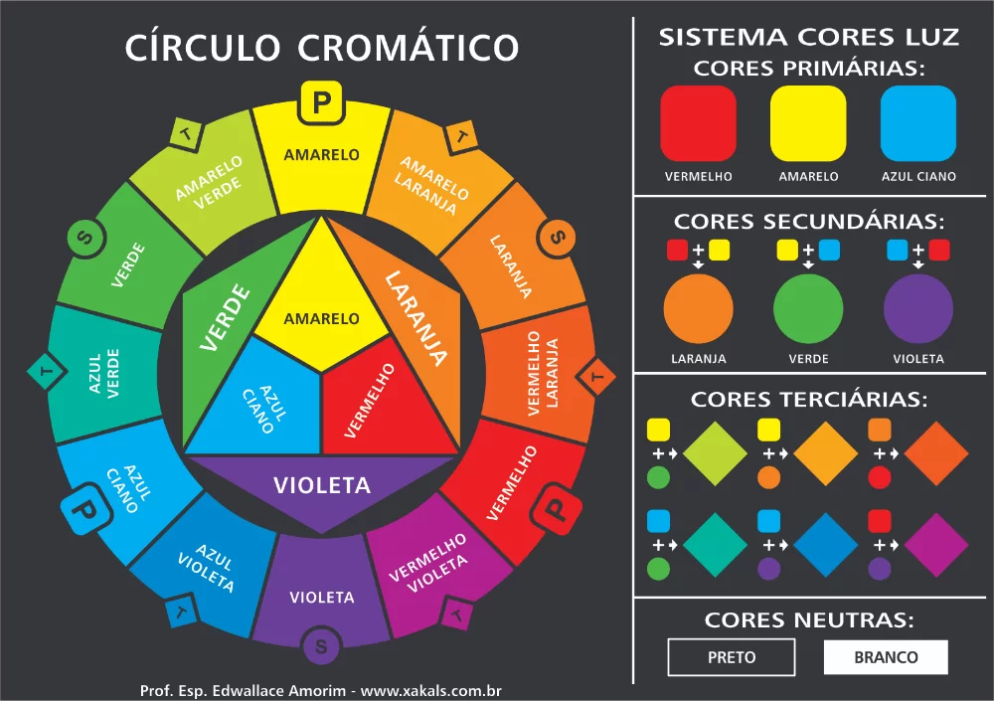

Utilizado principalmente para conseguir harmonizar as cores.

Uma das coisas que faz algo ficar mais bonito é a simetria, traz uma comodidade visual a quem consume o seu site, e assim o achando mais bonito.

Outro ponto importante para ficar bonito é a cor.

As cores primárias são o amarelo, o vermelho e o azul. Percebe-se que elas estão simétricas entre si, formando um triângulo equilátero ao conectá-las. Elas tem uma harmonia, mas um pouco grosseira.

As cores secundárias são o laranja, o violeta e o verde. Também são simétricas entre si, formando um triângulo e cabeça para baixo. Possuem harmonia, mas um pouco grosseira também.

As cores terciárias são todas as outras cores que são a mistura das cores primárias e secundárias.
Sempre que for dar um nome de uma cor terciária, se coloca o nome da primária antes e depois o nome da secundária:
Amarelo-esverdeado, amarelo-alaranjado, vermelho-alaranjado, vermelho-arroxeado, azul-arroxeado e azul-esverdeado.

Veja a imagem no começo desse capítulo para compreender melhor.

De maneira grosseira, as corres terciárias são consideradas tons pastéis.

A temperatura das cores é a divisão visual do círculo cromático. A linha de separação é feita entre o amarelo-esverdeado com o amarelo até entre violeta e vermelho-arroxeado.

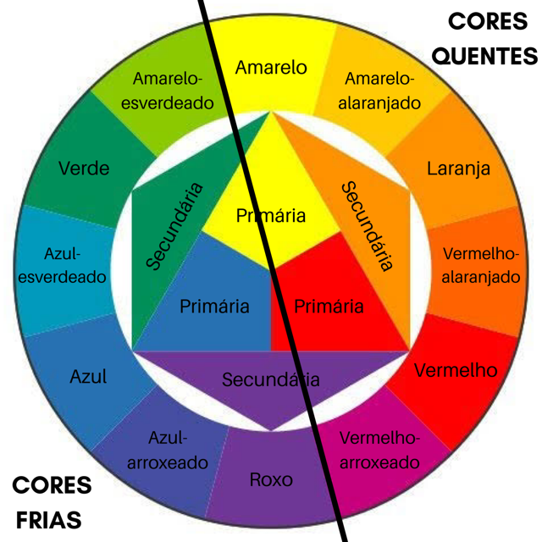

Tudo o que está do lado esquerdo é chamado de cores frias e tudo o que está do lado direito é chamado de cores quentes.

Então se quiser representar algo mais frio, foque nas cores do lado esquerdo. Se quiser algo mais quente, foque no lado direito.

Há uma harmonia maior nas cores de cada lado, assim chamadas de cores análogas.

Quando for fazer um site, é muito importante se preocupar com a criação da sua palheta de cores.

A palheta sempre parte de uma cor principal. Ou seja, escolher e focar em uma cor, depois ver quais cores combinam com essa escolhida. Não necessariamente precisa ser uma cor primária.

Geralmente a palheta tem de três a cinco cores no máximo. Desconsidere branco e preto, pois eles sempre estarão no seu site mesmo.

O mais recomendado é uma palheta com quatro cores.
Se for fazer para o seu cliente e ele já tiver uma logo e sua marca é muito importante, verifique qual é a cor primária dessa logo e assim a use como a cor primária do site.

Cores complementares são as cores que tem mais contraste entre si, ou seja, a cor exatamente oposta a essa como, por exemplo, a violeta e amarelo.

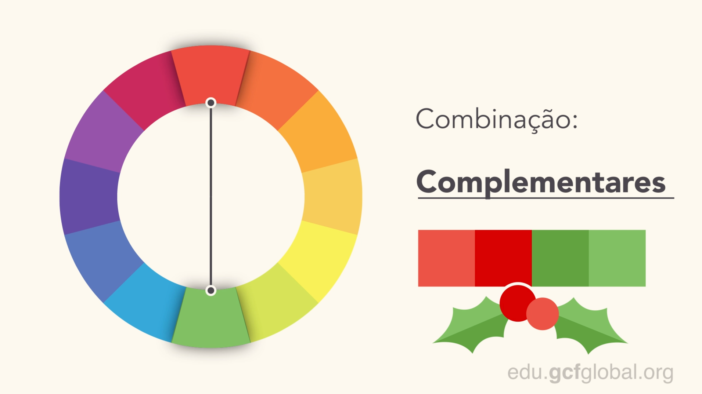

Então se quiser uma cor que contraste melhor com a outra, use as complementares.

Cores análogas não tem contraste tão grande entre elas, mas são perceptíveis. Basta escolher uma cor (a principal) e pegar as adjacentes dela.

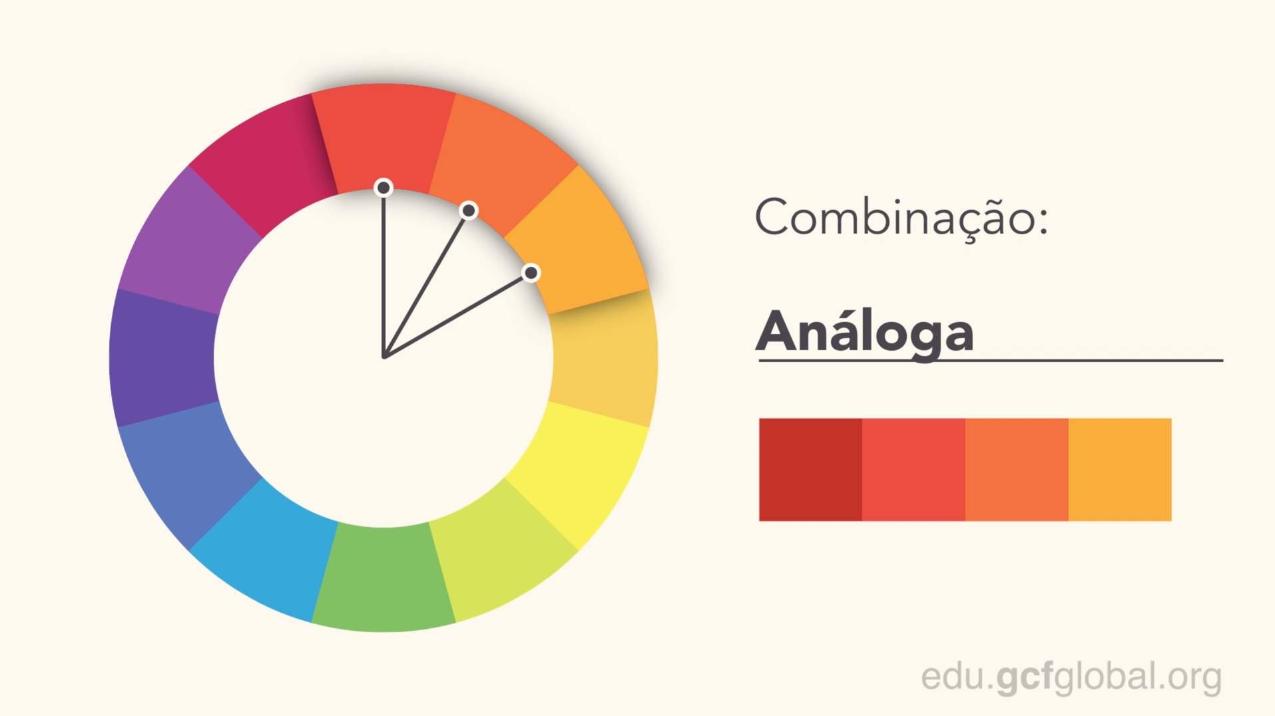

Há então uma similaridade na palheta de cores. Não tem contraste entre elas, mas tem harmonia.

Cores análogas e uma complementar também funciona, basta pegar as duas cores análogas da cor principal e a complementar dessa mesma cor. Isso já vai formar uma palheta de quatro cores.

Cores análogas relacionadas têm um conceito um pouco diferente. Seria pegar duas cores análogas (uma do lado da outra. Seriam as cores principais), pular a terceira e pegar a seguinte. Dessa forma terá um pequeno contraste.

Cores intercaladas seria fazer mais saltos, como a do anterior, mas pular pelo menos uma cor da cor principal. Fica uma palheta mais rígida.

Cores triádicas é quando você pega sua cor primária, pula três cores (por isso se chama triádica) e pegar a outra cor, depois pula mais três cores e pega a outra cor.

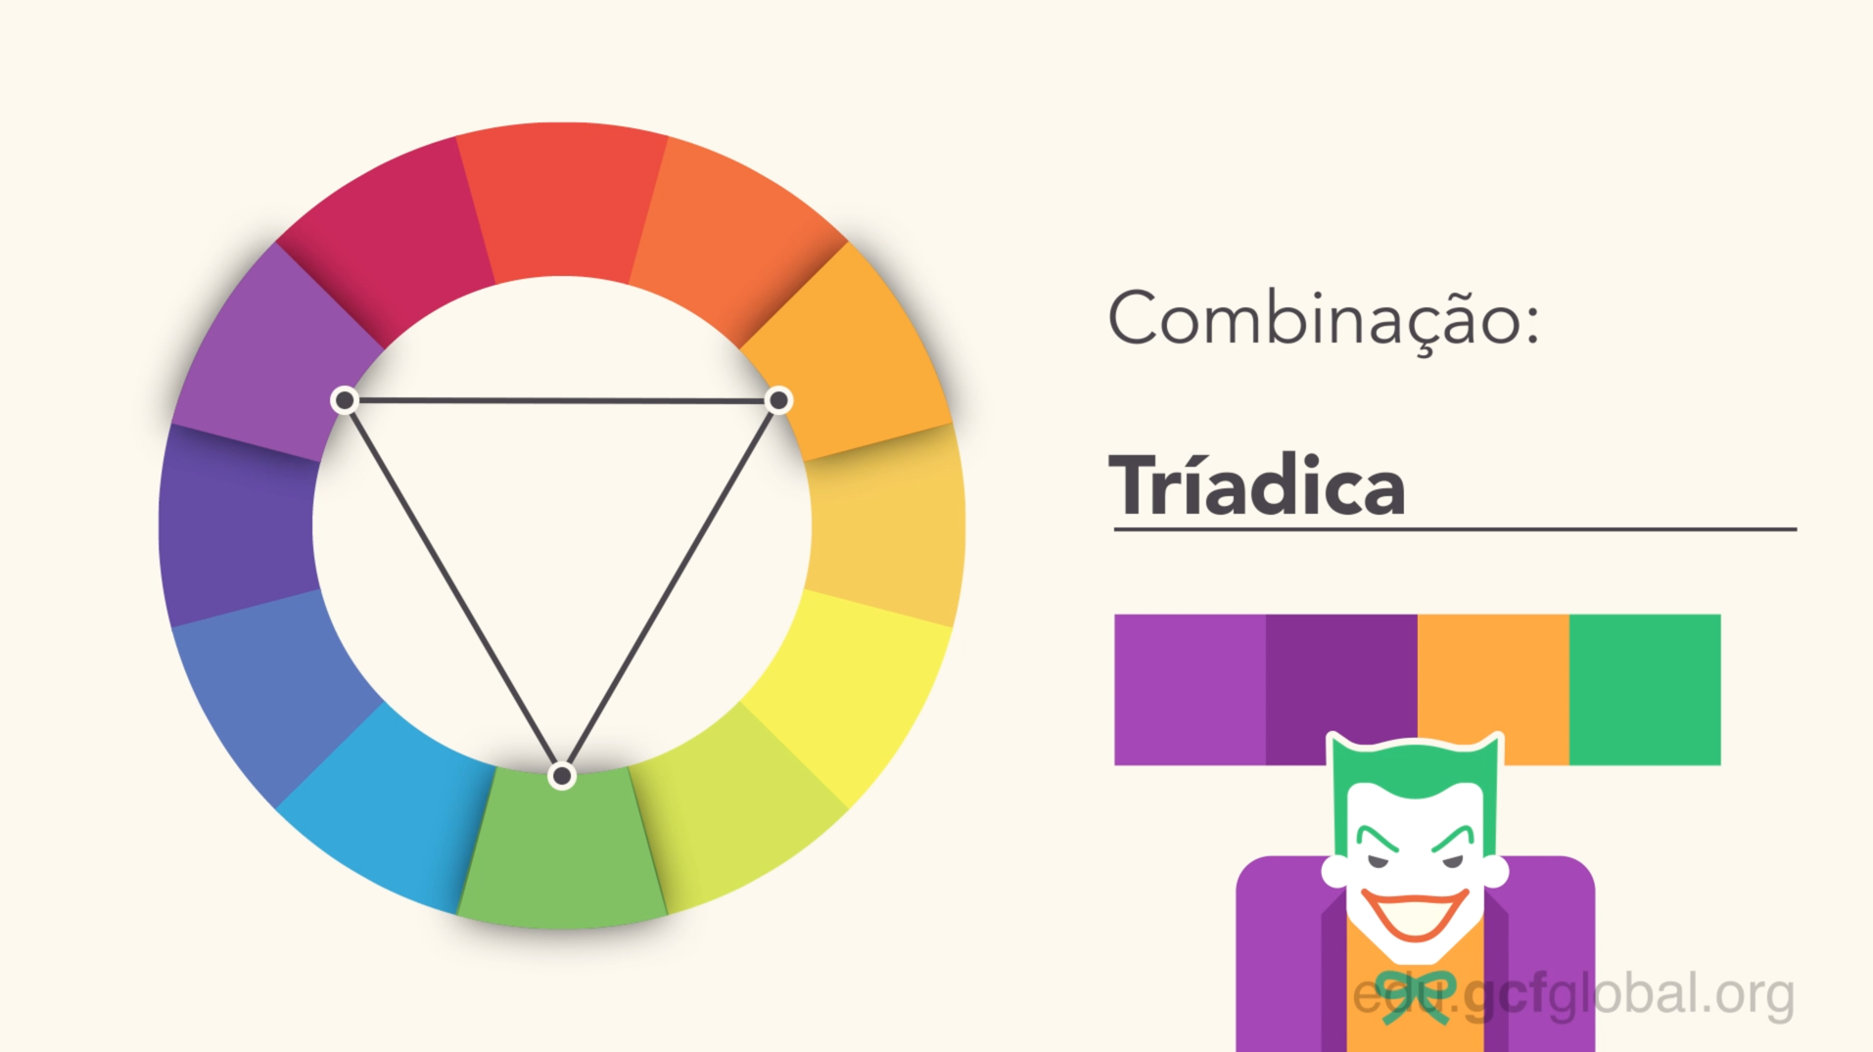

Isso forma um triângulo equilátero, igual com as cores primárias (vermelho, amarelo e azul), só que esse triângulo pode girar e formar a palheta que desejar.

Cores em quadrado é parecido com a triádica, só que em vez de pular três cores, pulará duas somente.


Uma maneira de usar cores fortes e bem balanceadas.

Cores tetrádicas são quando pegamos duas cores com suas complementares, formando um retângulo.
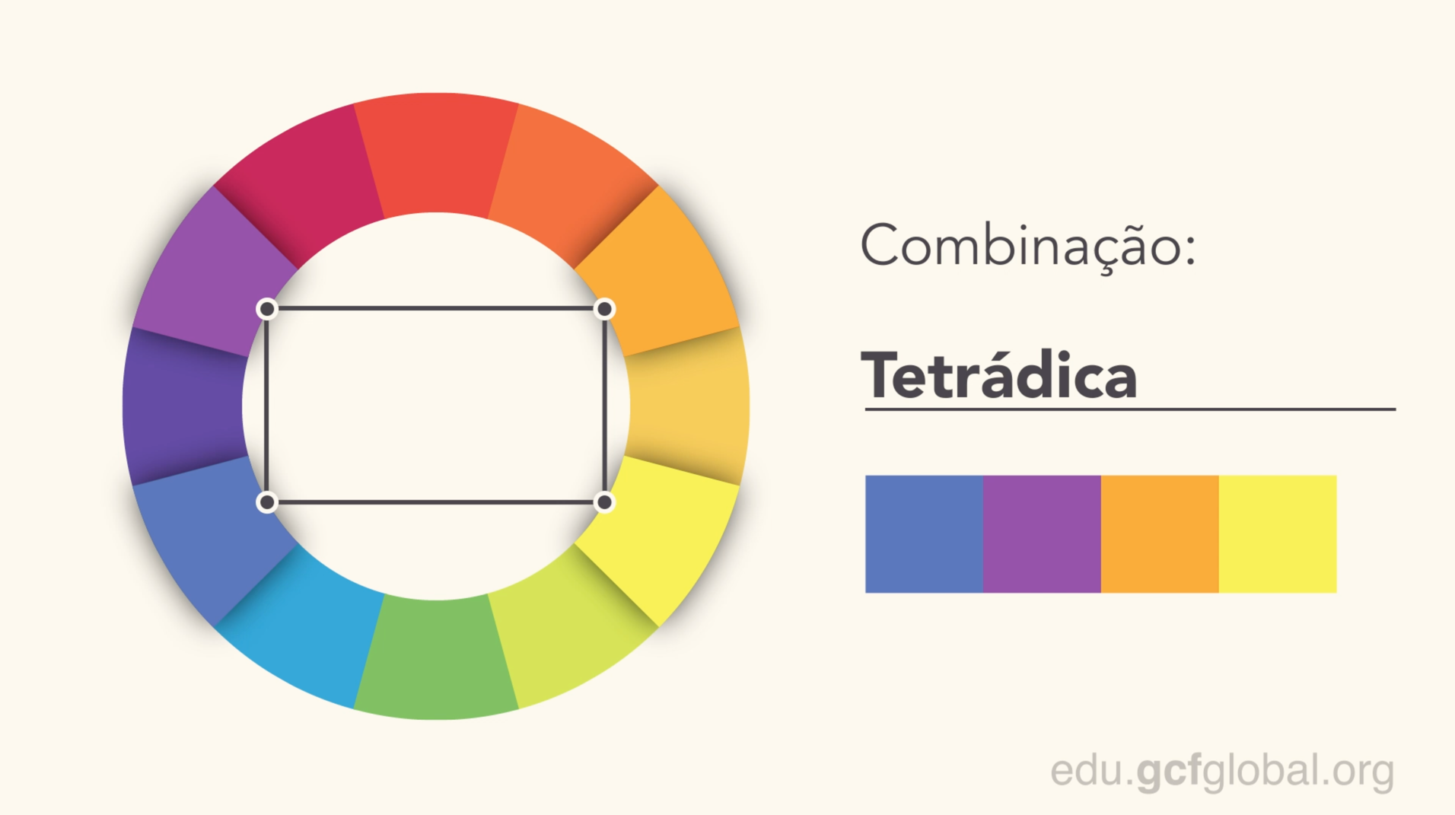

São cores boas para uma palheta de quatro cores, já que elas conversam entre si.

Cores monocromáticas (monocromia) trabalham com somente uma cor. Pega-se a cor primária, em seguida, para formar as outras duas cores, modificará duas características da cor: a saturação e o brilho/luminosidade.

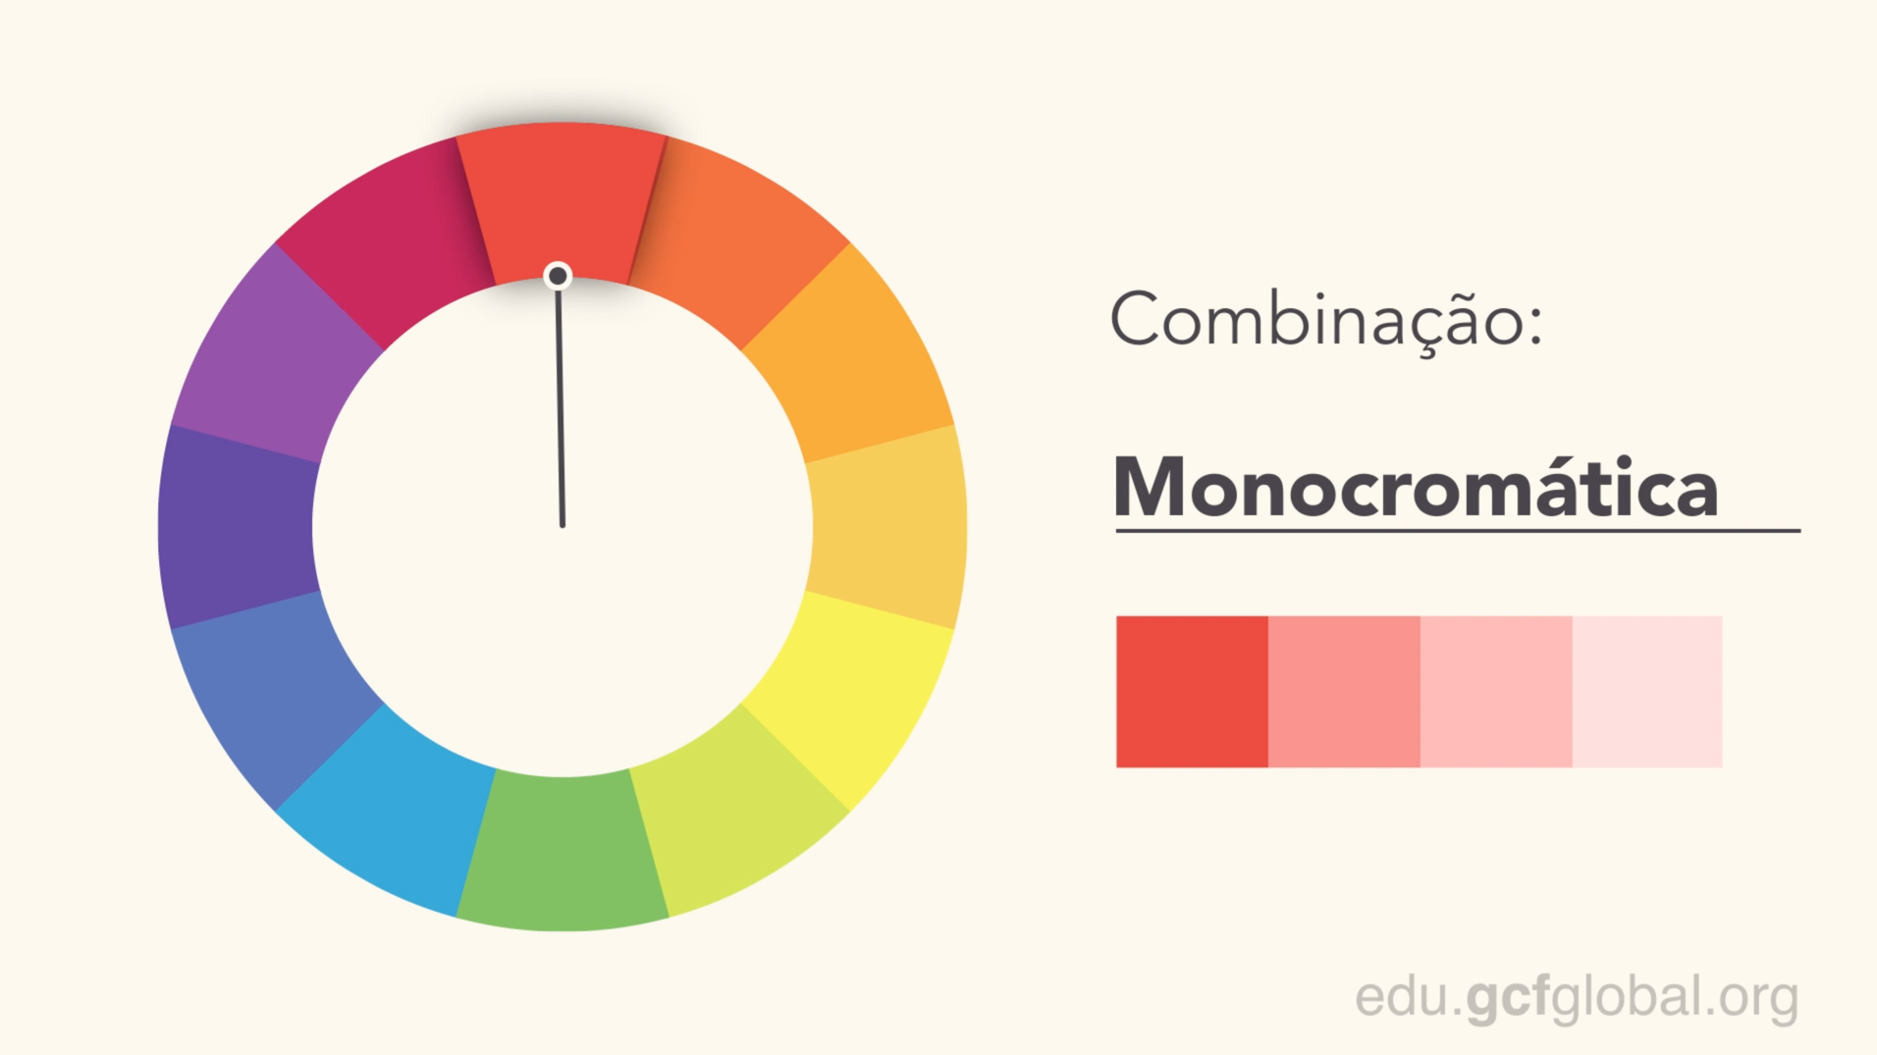

Assim, modificando mais três vezes a saturação e brilho, consegue mais cores, completando a palheta. Forma um degradê: uma palheta bem simétrica, homogênea e harmônica.
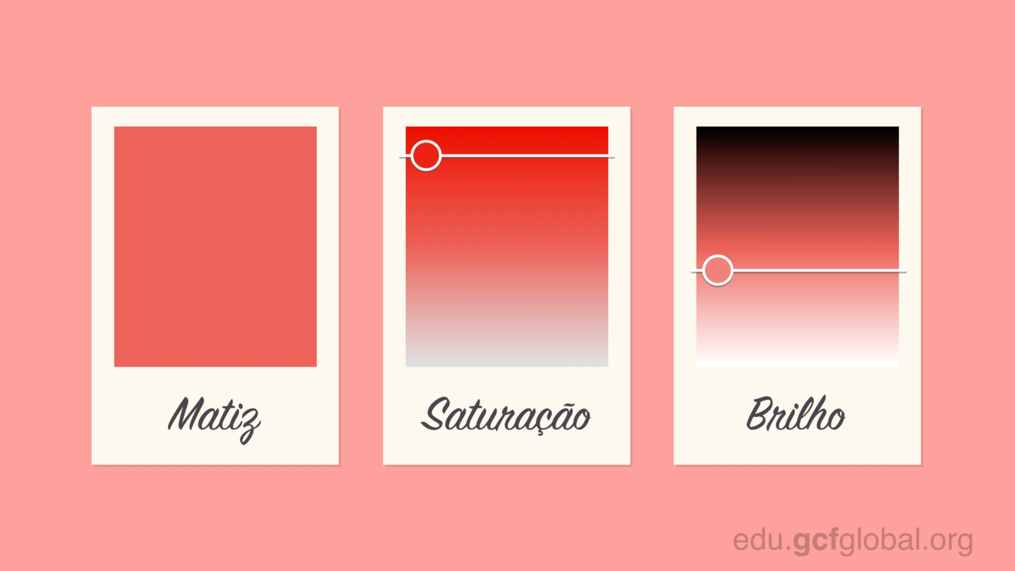

Capítulo 13 Aula 04 – Paleta de cores
Um site para ajudar a criar paleta é:

https://color.adobe.com/pt/create/color-wheel

Nele, pode-se criar as paletas e salvá-las, caso tenha uma conta (gratuita) na Adobe.

No círculo cromático dele, você pode fazer alterações com os conhecimentos vistos anteriormente, e assim o site te dará uma recomendação de paleta de cor.

Ao definir a paleta que deseja, o site te entrega o código hexadecimal de cada cor, bastando apenas copiar.

Se já tiver uma cor primária (cor de base) já definida, digite o código hexadecimal na parte da cor primária (tem uma seta branca marcando qual é) que o site se adaptará a ela. Também pode simplesmente clicar na parte inferior de uma cor que aparecerá a seta branca.

Digamos que queira usar a cor primária da logo do cliente, nesse cado você entra no “extrair tema” e escolha a imagem desejada, assim o site criará uma paleta baseada nela.

Se quiser um degradê, basta ir em “extrair gradiente”. No lado esquerdo, vai ter “limites de gradiente”. Nele você pode definir quantas cores você quer na sua paleta.

Se quiser simplesmente sugestões de paletas, basta ir em “explorar” que irá ter um monte pra escolher.

Um outro site interessante para fazer paletas é:

https://paletton.com/#uid=1000u0kllllaFw0g0qFqFg0w0aF

O diferencial dele é que você pode ter um preview de como as cores ficariam dispostas em um site, você teria uma ideia da disposição das cores.

Um site simples e bom é:

https://coolors.co/

Nele basta apertar espaço que ele vai te sugerindo cores. Também pode pressionar no cadeado de uma cor que gostou e travá-la, assim o site vai de sugerindo mais cores com base nela.

Capítulo 13 Aula 05 – Como capturar cores da tela?
Uma forma de pegar uma cor do seu interesse que acabou vendo em um site sendo usada, basta dar print no site desejado e abrir a imagem gerada no Gimp.

Apertando windows + shift + S no windows 10, também habilita para você escolher a área de seleção para dar o print.

No Gimp, do lado superior a esquerda, clique no símbolo de conta-gotas e então na cor da imagem que deseja pegar.

Uma outra forma seria instalando no Chrome a extensão ColorZilla.

Dessa forma, basta entrar no site desejado, clicar na extensão conta-gotas, depois em page color picker.

Em seguida você poderá colocar o mouse onde você quer a cor e clicar.

Capítulo 13 Aula 06 – Como criar degradê com CSS?
Visualizar a pasta ex016 - cor02

Para fazer degradê, coloque um <style> dentro de <head> (no exemplo vai ser css interno) e dentro de <style> coloque body com seletor ({}):

<style>
body {
background-image: linear-gradient(90deg, white, blue);
background-attachment: fixed;
}
</style>

Em vez de colocar background-color, colocaremos background-image e escolher a função linear-gradient() (gradiente linear).

No linear-gradient() primeiro você vai indicar a direção, seguida de vírgula, e depois quantas cores desejar.

O to right você está indicando que quer um gradiente para a direita. Outra forma de representar é usando graus, ficando então 90deg:

linear-gradient(90deg, white, blue);

Usando graus você consegue mudar a direção do gradiente melhor, caso queira na diagonal ou num ângulo mais específico.
Para fazer gradiente de cima para baixo, vai precisar de uma configuração global do CSS, representada por um asterisco e um seletor:

* {
height: 100%;
}

Aqui você pode colocar as cores que fez na aula anterior usando o Adobe Colors (o site. Link na aula anterior), assim fica um degradê mais personalizado.

O background-attachment: fixed; é se tiver dando falha no fundo ao usar a rolagem, assim o fundo fica fixo, não mexerá.

Se quiser um gradiente radial, troca o linear-gradient() pelo radial-gradient(). Se colocar circle, ficará um gradiente circular:

body {
background-image: radial-gradient(circle, #E6B781, #E697A3, #8BE5D0);
background-attachment: fixed;
}

Se você colocar uma porcentagem logo após uma cor, ela tomará a proporção da tela daquele valor e as outras cores terão que dividir com o que sobrar:

background-image: linear-gradient(135deg, #E6B781 40%, #E697A3, #8BE5D0);

Lembrando para não exagerar para que seu site não fique cansativo e amador.

Também não se coloca conteúdo com fundo em degradê, deixe-o dentro de uma caixa.

Capítulo 13 Aula 07 – Criando um exemplo real
Visualizar a pasta ex016 - cor03

Primeiramente lembrar que:

p {
color: blue;
}

Onde p é o seletor e color: blue; é uma declaração. Nesse caso, a declaração define a propriedade color com o valor blue para todos os elementos <p>.

Agora veremos algumas definições de propriedades:

@charset "utf-8";

* {
font-family: Arial, Helvetica, sans-serif;
}

body {
background-image: linear-gradient(to bottom, #91CDF2, #91C5F2);
}

main {
background-color: white;
border-radius: 10px;
box-shadow: 5px 5px 15px rgba(42, 67, 89, 0.616);
width: 600px;
padding: 10px;
margin: auto;
}

h1 {
color: #2A4359;
text-align: center;
text-shadow: 1px 1px 2px rgba(42, 67, 89, 0.726);
}

h2 {
color: #0476D9;
}

p {
text-align: justify;
}

O main é uma tag que pode colocar dentro do <body>. Nela se coloca o conteúdo que deseja ser o principal. Com isso acaba criando uma caixa (box) com o conteúdo dentro.

@charset "utf-8"; para não ter problema de compatibilidade com caracteres especiais.

Font-family: é a família de fontes, assim se uma não der, vai pra outro membro da família.

Background-image: é para fazer degradê no fundo. No exemplo usou o linear-gradient, assim fará um degradê reto de um ponto a outro.

Background-color: cor do fundo. No caso a cor do fundo da caixa (box).

border-radius:é pra arredondar as bordas da caixa (box).

Box-shadow: faz uma sombra na caixa (box), como se ela tivesse flutuando sobre o fundo da tela em degradê. Há quatro parâmetros:

O primeiro é quanto a sombra andará para o lado, o segundo é quanto andará para baixo, o terceiro é o quanto essa sombra se espalhará e o quarto é a cor e a transparência da sombra.

width: define a largura em que o conteúdo deve ocupar, se vai ser tela inteira ou em uma parte da mesma.

Padding: seria o espaço entre o conteúdo e a margem da caixa (box).

margin: define a posição do conteúdo na tela. Com ela no auto, o conteúdo será centralizado independente do tamanho da tela.

Color: define a cor da letra.

text-align: alinhamento do texto, no caso do exemplo, foi pra deixá-lo justificado (justify).

Text-shadow: coloca sombra no texto. Segue a mesma ideia dos quatro parâmetros do box-shadow.

Capítulo 14 Aula 01 – Primeiros passos em Tipografia
É importante se preocupar ao escolher as fontes/letras para o seu projeto.

O termo tipografia surgiu no século 15 (idade média), quando surgiu a imprensa.

Nessa época, parte de quem produzia os livros eram os monges copistas (amanuense, quem copiava tudo a mão), que literalmente copiavam um livro para ter outra cópia.

Em 1450, Johannes Gutenberg inventou a prensa mecânica de tipos móveis. Os tipos são as letras.

Com o tempo, surgiu a necessidade de criar letras que fossem mais fáceis de ler. Então foi estudado formas de desenhar letras que fosse mais fáceis de serem lidas e com aproveitamento de espaço.

Nesse momento então surge o estudo da tipografia, com intuito e melhorar a visualização, a legibilidade das letras.

Tipografia vem de duas palavras gregas, onde:
Tipo – týpos, que significa impressão, colocar coisas no papel.
Grafia – graphía, que significa escrita.

Basicamente, tipografia é o estudo de como vou escrever coisas no papel.

Tipos também transmitem emoções, assim como as cores.

Em design se pensa em juntar três coisas: boas imagens, boas cores e boas letras.

Capítulo 14 Aula 02 – Anatomia do tipo
Tipo é cada uma das letras do alfabeto, além dos símbolos.

Toda fonte quando é desenvolvida, tem-se que atentar aos tamanhos de cada tipo. O tamanho se refere ao espaço nas laterais, na parte superior e inferior de cada letra.

Pra quem for usar num site, terá que saber as medidas para ver se eles se encaixam simetricamente na parte em que deseja utilizar essa fonte.

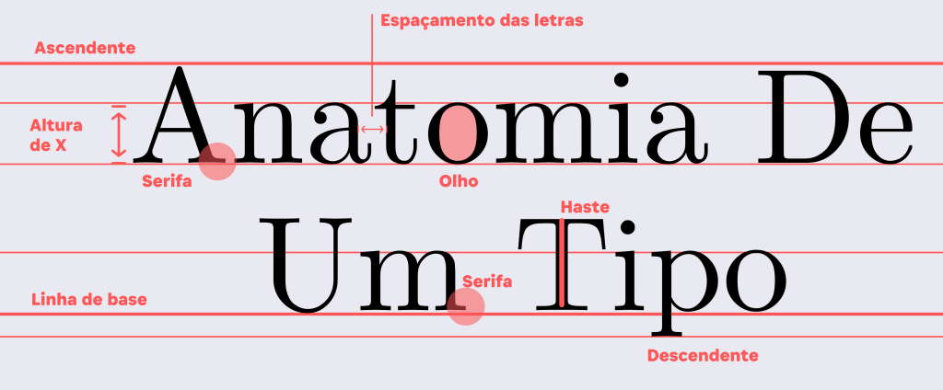

A letra x é o ponto departida para se construir todas as fontes. Primeiro se faz o x minúsculo para assim usar a métrica chamada altura-x onde será a altura base te todas as letras minúsculas.

Quanto as maiúsculas usa a métrica chamada altura das maiúsculas.

Ascendente é a altura do que passou acima da medida da altura-x.

Descendente é a altura do que passou abaixo da altura-x, a cauda do tipo.

Corpo seria a altura total de toas as letras, contando tanto com a descendente quando a ascendente.

Tudo isso são itens métricos.

Os seguintes são itens anatômicos (lembrando que nem todas as fontes têm alguns itens listados):

Serifa seria o pezinho do tipo. Ela serve para criar uma linha imaginária, guiando o olho, facilitando a leitura.

Haste é a parte reta do tipo.

A parte arredondada é o arco. O “n”, por exemplo, tem um arco e duas hastes.

Filete é o que une um ou mais hastes ou arcos (veja a letra “A” e a “e” como exemplo). Ela fica na horizontal.

Esporão é uma pontinha que fica em letras com arco embaixo para que não pareça que cairá.

Vértice é a parte mais angular da letra, como no tipo A e no V.

Terminal é tipo um filete, só que ele está conectado a uma haste somente, como na letra “r”.

O elemento que sai pra cima na diagonal é um braço, e o que sai para baixo é uma perna, como na letra K.

O pé é a base que segura o tipo. Pode ter ou não serifa.

Espinha é a curvatura lateral que o tipo faz, como na letra S.

Barriga é quando em uma haste saem dois arcos juntos, como na letra b.

Olho é a área interna da letra que é fechada por todos os lados, como no tipo Q.

Orelha é o tipo que tem um risquinho no topo, assim como o esporão é para baixo. Visto no tipo g.

Cauda é a parde que fica na parte descendente, como na letra p.

Glifo é a mesma coisa que letra, que é a mesma coisa que tipo, que é mesma coisa que caracteres.

Fonte é o conjunto de todos os glifos de uma mesma família. O abecedário completo (mais os símbolos) que são do mesmo formato.

Família tipográfica é a letra de uma mesma família com suas variações: light, normal, seminegrito, negrito, extranegrito. Nem toda fonte tem família tipográfica gigante como essa.

Categoria de fonte é a classificação de uma fonte.
Exemplos:

Serifada – times new roman é da categoria serifada. Recomendado para impressões em papel.
Sans-serif – fontes sem serifa. Recomendado para textos muito longos para impressões em telas.
Monoespaçada – fontes que ocupam a mesma quantidade de espaço, a mesma largura, até as pontuações têm a mesma largura que uma letra. A fonte usada pra código é assim. Pode ser com ou sem serifa.
Handwriting – também chamada de fonte de script. São fontes que imitam a escrita cursiva.
Display – também chamadas de fontes comemorativas. São fontes que não se preocupam em respeitar as regras anatômicas. São aquelas mais papagaiadas.

Capítulo 14 Aula 03 – Famílias de fonte com CSS
Visualizar a pasta ex017

Ao escrever uma fonte que tenha duas palavras, deve-se usar aspas.

body {
font-family: 'currier new';
}

Três fontes bem conhecidas são a arial, verdana e helvética.

Quando for escolher uma fonte pra fazer o seu site, escolha fontes que existam no dispositivo da pessoa que for visitá-lo, pois nem sempre vai ter aquela que você deseja e acaba não carregando o texto direito pro visitante.

Para evitar isso, coloque três tipos de fonte (o próprio VS Code sugere algumas):

body {
font-family: Arial, Helvetica, sans-serif;
}

Vemos três fontes. A ideia é que primeiramente tentará carregar a arial, se no dispositivo da pessoa não tiver essa fonte instalada, tentará a seguinte, no caso, a helvetica, e assim sucessivamente.

OBS: O sans-serif não precisa de aspas, pois tem hífen.

Essas três fontes juntas são chamadas de safe combinations (combinações seguras). Existe uma lista de safe combinations para escolher.

Site para ver uma lista de safe combinations:

https://www.w3bai.com/en-US/cssref/css_websafe_fonts.html

Este é uma lista de fontes avulsas e seguras de se usar na web:

https://www.w3schools.com/cssref/css_websafe_fonts.php

Existem três nomes que se podem colocar no font-family para deixar mais genérico e seguro:

body {
font-family: sans-serif;
}

Primeiro: você está dizendo que quer uma fonte sem serifa para o seu site, assim fica bem garantido que funcione em qualquer dispositivo, já que todo dispositivo tem uma fonte sem serifa.

body {
font-family: serif;
}

Segundo: mesma ideia da anterior, só que você está pedindo uma fonte serifada.

body {
font-family: monospace;
}

Terceiro: mesma ideia das anteriores, só que você está pedindo uma fonte monoespaçada.

Mesmo assim ainda é preferível usar algum da lista de safe combinations.

Você pode fazer a sua safe combination, escolhendo pessoalmente as fontes que quer, mas lembre-se de sempre terminar com uma das três genéricas listadas acima.

h1, h2 {
font-family: 'Times New Roman', Times, serif;
}

Lembrando que pode usar duas tags ao mesmo tempo, assim enxuga mais o código.

Capítulo 14 Aula 04 – Tamanho de fonte e suas medidas
Visualizar a pasta ex017

Vamos abordar a propriedade font-size e os seus valores.

Temos as medidas absolutas:
cm – centímetro
mm – milímetro
in – polegada
px – pixel
pt – ponto. Usado pro tamanho da fonte para imprimir (o tamanho no Word, por exemplo).
pc – paica

O problema delas é na questão de representá-las.

Os cm, mm e in as vezes o navegador não consegue chegar nesses valores, já que existem telas de tamanhos diferentes. Bem absolutas.

Até o px pode dar problema, pois tem dispositivos que tem telas de alta resolução, que podem utilizar pixels de 4 componentes, comumente em telas de retina.

Já o pt e pc são medidas da tipografia de papel, então não são recomendados de se usar em materiais impressos em tela.

Todas essas questões fazem com que a apresentação fique diferente em telas diferentes.

Temos as medidas relativas:
em – medida relativa ao tamanho atual da fonte. A altura de um m maiúsculo de uma fonte
ex – relativa a altura x de uma fonte
rem – é tipo o em, só que é relativo ao root (a fonte configurada no <body>)
vw – view width, que seria a largura da viewport (o tamanho da sua tela)
vh – view height, que seria a altura da viewport
% - porcentagem

Existem outras medidas relativas, mas normalmente a que mais será usada é a em.

A recomendação do W3C (tem a função de estabelecer padrões para a criação e a interpretação de conteúdos para a Web) para medida de fonte no font-size, é usar px ou em.

Lembrando que não se pode ter espaço entre a medida e o número. Se o número for fracionado (1,5 por exemplo), colocar um ponto em vez de vírgula (1.5).

16px geralmente é o tamanho normal/natural da fonte. Vai ser o tamanho da sua fonte se você não determinar nada no font-size.

16px geralmente equivale a 1em. Então se colocar 2em, vai equivaler a 32px, dobrando o tamanho da fonte. Dessa forma usa-se o em fracionado para chegar no tamanho que deseja.

Dentre px e em, é mais recomendado usar em, pois você trabalha com porcentagem do tamanho padrão. Isso será bom pra quando estiver mostrando o seu site em telas diferentes como uma TV, tablet, celular relógio, etc.

Capítulo 14 Aula 05 – Peso, estilo e shorthand font
Visualizar a pasta ex017

Tem duas características para fontes:
Peso – quando faz a fonte ficar mais magrinha ou mais gordinha. Pra colocar negrito
Estilo – quando faz a fonte ficar normal ou itálico

Para ver o peso da fonte, não dá para usar fontes simples, como Arial, pois elas só tem um peso, ou magrinha ou gordinha. Ou ela é normal ou é negrito.

A propriedade para indicar o peso da fonte é font-weight (peso da fonte).

Existem alguns pesos literais para usar como valor: lighter, normal, bold, bolder.

font-weight: lighter;

Também tem a variação de peso por números (variação numérica). Ela começa em 100 e termina em 900.

Lembrando que a maioria das fontes não tem todas as variações de peso.

A propriedade para indicar o estilo da fonte é font-style (estilo da fonte).

Pode-se usar as duas características juntas também.

body {
font-family: Arial, Helvetica, sans-serif;
font-size: 1.3em;
font-weight: lighter;
}

Lembrando que ao usar tags que já deixam em negrito a fonte, como a <h1>, deve-se conferir se a fonte que deseja usar tem essa variação. Conferir também se ela suporta qualquer outra variação que pretenda usar.

Há também a text-decoration se quiser colocar sublinhado. Tem vários outros valores que se pode colocar.

text-decoration: underline;

Toda família de fontes que pretenda usar tem que ter variações contendo essas três propriedades citadas:

font-weight: bolder;
font-style: italic;
text-decoration: underline;

Há quatro configurações/declarações que são usadas demais em relação a fontes:
font-family, font-weight, font-style, text-decoration.
Exemplo:

h1 {
font-family: Georgia, 'Times New Roman', Times, serif;
font-weight: bolder;
font-style: italic;
text-decoration: underline;
}

Tem uma forma de condensar essas quatro declarações e transformá-las em uma declaração só, chamado de shorthand (mãozinha; dar uma ajuda).

Para fontes, é chamada de shorthand font.

A ordem das declarações para fazer essa única declaração é:

font-style → font-weight → font-size → font-family

Exemplo:

h1 {
font-family: Georgia, 'Times New Roman', Times, serif;
font-weight: bolder;
font-size: 3em;
font-style: italic;
}

Essa configuração acima ficará assim com a declaração shorthand font:

h1 {
font: italic bolder 3em georgia, serif;
}

OBS: se separa cada um com espaço somente. No caso da georgia, a vírgula separando do serif é por conta de que, se a fonte georgia não carregar, carregará uma fonte serif genérica, como já visto anteriormente.

Vemos então que, no lugar de usar aquelas quatro propriedades, pode-se usar somente essa, a shorthand font, que vai valer a mesma coisa.

Lembrando que não existe shorthand pra tudo, mas tem bastante.

Por exemplo: para background, border, margin e padding.

Capítulo 14 Aula 06 – Usando Google Fonts
Visualizar a pasta ex018 – fonte01

Para escolher uma fonte fora das comuns pré instaladas no pc (fontes externas), entre no site:

https://fonts.google.com/

Lá tem várias para escolher e usar.

Use as opções de categorias no site, assim você pode focar mais nas que procura (se quer serif, sans seri, monoespaçada, etc.).

Você não precisa baixar a fonte para poder usá-la, basta fazer o procedimento a seguir:

Escolha a fonte desejada.

Em seguida, aparecerá uma gama de variações de pesos e estilos da fonte escolhida.

Depois clique no + nas variações que deseja, assim vai adicionando ao seu “carrinho”.

Para ver a lista do que selecionou, é só clicar nos quadradinhos com uma bolinha na parte superior à direita.

Já no seu carrinho, selecione @import, pois assim colocará nas folhas de estilo (CSS). A outra opção seria pra colocar no HTML.

Selecione o conteúdo dentro da tag <style> e o cole no seu código, dentro da sua tag <style>, na primeira linha, já que o copiado é uma regra (por conter o @. Explicado nos capítulos anteriores).
Exemplo:

@import url('https://fonts.googleapis.com/css2?family=Montserrat:ital,wght@0,100;0,200;0,300;0,400;0,500;0,600;0,700;0,800;0,900;1,100;1,200;1,300;1,400;1,500;1,600;1,700;1,800;1,900&display=swap');

Depois basta copiar a parte onde mostra como incluir os valores na propriedade.
Exemplo:

font-family: 'Montserrat', sans-serif;
Para cada fonte que for importar, terá que usar a regra @import. Lembrando que deve colocar logo abaixo do <style> ou nas primeiras linhas do arquivo CSS (externo). Também deve estar fora de um seletor.

Lembrando para não exagerar na quantidade de fontes usadas no seu site. Geralmente se usa três (no máximo quatro): um pra grandes títulos, uma pra destaque e uma normal para o conteúdo em si.

No site Google Fontes tem uma aba de "Emparelhamentos" que mostra outras combinações de fontes para se usar no teu parágrafo (por exemplo) junto com a que você escolheu como título.

Capítulo 14 Aula 07 – Usando fontes externas baixadas
Visualizar a pasta ex018 – fonte02

Outro site bom para se pegar fontes é:

https://www.dafont.com/pt/

Uma das coisas que tem que se preocupar ao escolher uma fonte pra baixar, é conferir se tem todos os glifos com acentos.

Ao baixar, coloque o arquivo OTF e TTF dentro da pasta onde se encontra o index. Se usa os dois, pois tem navegadores que rodam um e não o outro.

Em seguida, dentro da tag <style> ou dentro do arquivo externo, coloque a regra @font-face, ficando assim:

@font-face {
font-family: ‘vanilla’;
src: url('vanilla whale.otf') format(‘opentype’), url('vanilla whale.ttf') format(‘truetype’);
font-weight: normal;
font-style: normal;
}

O src: url() é para colocar o nome do arquivo de fonte. Tem que ser entre aspas.

O format() é para colocar o formato desse OTF. Exitem alguns tipos de formatos para usar:

opentype – normalmente se coloca quando é OTF.
truetype – normalmente se coloca quando é TTF.
Embedded-opentype
truetype-aap – o aap significa apple advance typography
svg

Basta colocar uma vírgula para poder colocar o outro formato.

Lembrando que deve prestar bastante atenção onde colocar vírgulas, espaços e aspas.

Font-weight e font-style pode colocar dentro dessa regra.

Com isso você acaba de criar uma font-family e o nome você escolhe qual quer colocar (lembrando; em aspas).

Após feito tudo isso, agora pode simplesmente colocar a font-family que criou nos seletores que desejar:

h1 {
font-family: 'vanilla', Times, serif;
font-size: 3em;
}

Se por algum acaso a fonte ficar em negrito automaticamente no título por exemplo, basta colocar o font-weight: normal; que se resolve.

O font-weight: normal; colocado na regra quer dizer que a fonte funciona melhor no normal, mas algumas vezes têm que colocar dentro do seletor desejado também, caso não dê certo.

Normalmente a fonte não fica solta dentro da mesma pasta do index, se cria uma pasta especificamente para ela. Dessa forma, basta colocar o nome da pasta seguida de barra no src url():

@font-face {
font-family:'vanilla';
src: url('fontes/vanilla whale.otf') format('opentype');
font-weight: normal;
font-style: normal;
}

Se seus estilos estiverem em uma pasta deles próprios (estilos externos, um arquivo só pra CSS), provavelmente vai ser necessário colocar ../ antes do fontes.

Capítulo 14 Aula 08 – Capturando as fontes usadas em um site
Se o texto, em sua forma textual (ou seja, não está dentro de uma imagem), contém uma fonte que gostou, há um plugin do Chrome que permite saber qual é.

Vá na loja de extensões do Chrome e digite Fonts Ninja e instale.

Instalado, terá um pequeno ícone de um ninja verde no navegador.

Entre no site desejado e clique no ninja. Ele verificará o site e dirá quais fontes estão sendo usadas naquela página em particular.

Se quiser saber de algum lugar específico da página, basta passar o mouse por cima de onde deseja que aparecerá a fonte, o tamanho e até a cor usada.

Pode até fazer testes com a fonte dentro do plugin, basta clicar na parte desejada (ao passar o mouse por cima) que abrirá uma janela para fazer o teste.

Capítulo 14 Aula 09 – Detectando fontes dentro de imagens
Identificar a fonte dentro de imagem não é 100% de chance de conseguirá.

Há três sites recomendados para isso:

https://www.whatfontis.com/

https://www.fontsquirrel.com/

https://www.myfonts.com/

O primeiro, basta arrastar a imagem para dentro do site. Em seguida, escolha qual parte do texto deseja saber a fonte (ele só identifica uma por vez), clique nela e depois vá em next step.

Na parte esquerda, é pra definir um contraste, brilho, linha para separar as letras, etc que facilitaria melhor a identificação da fonte. Quanto mais definições fizer, melhor.

Em seguida, pede para identificar cada letra. As repetidas são para colocar uma sobre a outra. Letras que não sabe identificar ou não está só no corte, não coloque nada.

Então na próxima página ele vai te dizer qual fonte é que se aproxima com as descrições que fez.

O segundo, é um site de fontes onde tem opção de identificar fontes também. Para isso basta clicar em font identifier.

Em seguida, pede para arrastar a imagem e selecionar a palavra com a fonte que deseja descobrir, depois clicar em macherate it que ele dirá qual fonte é.

O terceiro, segue o mesmo processo dos outros, basta clicar no WhatTheFont, arrastar a imagem, escolher a palavra com a fonte desejada e clicar na seta.

Capítulo 14 Aula 10 – Alinhamento de textos com CSS
Visualizar a pasta ex017 – fonte02

Há quatro tipos de alinhamento: à esquerda, à direita, centralizado e justificado.

Por padrão, os textos já são alinhados à esquerda.

Para isso, usa-se a propriedade text-align, com um dos valores: left (nem precisa colocar, já que é padrão), right e center.

h1 {
text-align: center;
}

Há também a forma de justificar, fazer com que o texto fique alinhado tando na esquerda quanto na direita, basta colocar text-align: justify;

Quando vai escrever textos, se usa com frequência o text-indent. Com essa propriedade, se cria aquele recuo do começo de parágrafo.

p {
text-align: justify;
text-indent: 2em;
}

Nunca alinhe usando HTML, já que isso não é semântica, mas sim forma. Então isso se faz com CSS.

Capítulo 15 Aula 01 – Usando o id com CSS
Visualizar a pasta ex019

Vimos anteriormente que podemos fazer uma configuração para cada elemento do CSS.

Só que, as vezes, temos dois elementos da mesma classe/iguais no HTML (tipo, dois <h1>), mas eu quero formatações diferentes.

Para isso, basta colocar o parâmetro id=” “ (identificador) dentro da tag que deseja ter uma formatação diferenciada. Dentro das aspas, coloque o nome que deseja para ela. Lembrando que se difere maiúsculas de minúsculas.
Exemplo:

<h1 id="principal">Criando sites com HTML e CSS</h1>
<h1>Aprendendo HTML</h1>

Vemos o parâmetro id=” “ dentro do <h1>. Dessa forma, esse <h1> será único, fazendo com que possa fazer um seletor no CSS exclusivamente para ele (seletor personalizado):

h1#principal {
text-align: center;
background-color: rgb(128, 92, 49);
color: white;
}

Vemos que para criar o seletor, basta escrever a tag original dele, colocar uma hashtag (#) seguida do nome que você colocou entre as aspas do id.

Não precisa colocar o h1, pode só deixar a hashtag com o nome, mas é bom colocar só por organização.

Lembrando que:
Tudo que é id no HTML, é # no CSS
Tudo que é class no HTML, é . (ponto) no CSS

Quando você cria um id, você pode criar uma âncora na página que, ao clicar, te leva direto ao id específico.

Por exemplo, colocar no final da página um:

<a href="#principal">Clique para voltar ao início</a>

Também dá pra usar isso pra fazer tipo um índice, no começo da página. Quando tem muito conteúdo, às vezes as pessoas não têm paciência de ler até encontrar o que querem.

Então colocar essas âncoras no começo pra direcionar pra cada tópico é bem interessante.

Capítulo 15 Aula 02 – As diferenças entre id e class
Visualizar a pasta ex019

Uma grande limitação para o id é que, dentro de um documento HTML, só se pode ter um elemento com id e mesmo nome, ou seja, não se pode usar id="principal" em mais de um lugar.
Exemplo:

<h1 id="principal">Criando sites com HTML e CSS</h1>
<h1 id="principal">Aprendendo HTML</h1>
<h2 id="principal">HTML básico</h2>

Isso é uma regra estipulada pela W3C. Vai funcionar se usar, mas não se deve fazer.

OBS: só pode um elemento por documento HTML, ou seja, essa regra é “resetada” se for criar outro arquivo em HTML.

Lembrando que pode ter mais de um id em um documento HTML, o que não pode é usar o mesmo id pra aplicar suas configurações em outra tag.

Para resolver isso, basta trocar o id por class. Dessa forma, você pode usar o mesmo nome para que tags específicas fiquem com a mesma formatação:

<h2 class="basico">HTML básico</h2>
<p>Lorem ipsum dolor sit amet, reprehenderit! Iste labore eaque atque eius!</p>

<h2 class="basico">CSS básico</h2>
<p>Lorem ipsum dolor sit amet, reprehenderit! Iste labore eaque atque eius!</p>

Resumindo: id é único, já class pode ser muitos.

Evite colocar o id ou class com nomes da configuração que quer colocar. Por exemplo, colocar id=”verde”, pois o título eu quero verde. Não dê nome de acordo com sua forma, mas sim pela sua função, como visto no exemplo acima.

A representação do seletor ao usar class é colocando um ponto ( . ) seguido do nome dado:

.basico {
color: rgb(73, 146, 30);
}

Se quiser configurar especificamente um trecho do texto, selecione o trecho desejado, o envelope (ctrl + shift + p) usando a tag <span>.

Essa tag é um contêiner genérico, não tem outra função além de permitir editar um trecho do seu texto.
Ele pode ser usado para agrupar elementos para fins de estilo (usando os atributos class ou id), ou para compartilhar valores de atributos como lang.

Ele deve ser usado somente quando nenhum outro elemento semântico for apropriado. <span> é muito parecido com o elemento <div>, entretanto <div> é um elemento de nível de bloco enquanto <span> é um elemento em linha.

Exemplo:

<h2 class="basico">HTML básico</h2>
<p>Lorem ipsum dolor sit amet, consectetur adipisicing elit. <span class="basico">Culpa recusandae</span> sit rerum odio ex omnis excepturi eaque quidem iste veniam, in id quod perspiciatis reprehenderit! Iste labore eaque atque eius!</p>

Nesse exemplo, vemos que colocamos class="basico" dentro da tag <span>, fazendo assim esse trecho ter as mesmas formatações definidas na class="basico".

Conseguimos aplicar mais de uma classe a um elemento, basta colocar dentro das mesmas aspas os nomes separados somente por espaço:

<h2 class="avançado destaque">CSS avançado</h2>

Pode usar id e class no mesmo elemento também. Lembrando que se tiver configurações que se sobreponham, a prioridade vai ser do id:

<h1 id="principal" class="destaque">Criando sites com HTML e CSS</h1>

Temos uma hierarquia:

O seletor h1 seria a base.

O h1#principal iria sobrepor aos valores de h1, mantendo o que não tem configuração exclusiva.

O .destaque irá sobrepor aos valores de h1 também, mas é sobreposto pelo h1#principal.

Em suma fica assim:

h1#principal sobrepõe .destaque que sobrepõe h1, ou seja, id → class → h1.

Capítulo 15 Aula 03 – Pseudo-classes em CSS
Visualizar a pasta ex020

OBS: Exemplificando usando <div>.

Primeiramente, no HTML, a tag <div> é usada para criar uma divisão ou contêiner genérico que pode agrupar outros elementos HTML. "Div" é a abreviação de "division" (divisão, em inglês), e a tag <div> é usada para dividir uma página em seções ou para agrupar elementos relacionados para aplicar estilos ou manipulação de conteúdo.

Aqui está um exemplo básico de como a tag <div> pode ser usada:
<div>
<h1>Título da página</h1>
<p>Este é um parágrafo dentro de uma divisão.</p>
<ul>
<li>Item 1</li>
<li>Item 2</li>
<li>Item 3</li>
</ul>
</div>
Nesse exemplo, a tag <div> envolve o conteúdo dentro dela, que inclui um título <h1>, um parágrafo <p> e uma lista não ordenada <ul>. A tag <div> atua como um contêiner lógico, permitindo agrupar esses elementos relacionados.

A tag <div> em si não possui significado semântico específico, mas é uma ferramenta poderosa para organizar e estilizar o conteúdo de uma página usando CSS ou manipulação de JavaScript.

Por meio da atribuição de classes (class) ou identificadores (id), é possível aplicar estilos específicos ou selecionar elementos dentro da divisão para manipulação por meio de scripts.

No exemplo abaixo, formou-se três contêiner, um sobre o outro.

<style>
div {
background-color: lightgray;
border: 1px solid black;
text-align: center;
height: 200px;
width: 200px;
}
</style>

<body>
<div>01</div>
<div>02</div>
<div>03</div>
</body>
Lembrando que height é a altura, no caso, do contêiner criado usando o <div> e width é a largura.

Se quiser que fiquem uma do lado da outra, pasta usar a propriedade display com o valor inline-block, formando então a declaração display: inline-block;

div {
display: inline-block;
background-color: lightgray;
border: 1px solid black;
text-align: center;
height: 200px;
width: 200px;
}

Lembrando que, hashtag ( # ) é um id, o ponto é uma class e as pseudo-classes é representada por dois pontos ( : ).

As pseudo-classes tem que estar relacionadas a um elemento ou a uma classe. São relacionadas a um estado de um determinado elemento, ou seja, se tal elemento está ativo, marcado, vazio, habilitado, etc.
Exemplo:

div:hover {
background-color: blue;
}

O hover significa que, quando passar o mouse por cima de alguma coisa, no caso a div, haverá alguma resposta/retorno. No caso o contêiner ficará azul ao passar o mouse.

Isso é uma configuração de estado. O contêiner só ficará azul se passar o mouse por cima.

<style>
body {
font-family: Arial, Helvetica, sans-serif;
}

div > p {
display: none;
}

div:hover {
color: red;
}
</style>

<body>
<h1>Exemplo de hover</h1>
<p>Passe o mouse sobre o texto abaixo</p>
<div>
Passe o mouse aqui
<p>TEXTO ESCONDIDO...</p>
</div>
</body>

No exemplo acima, se passarmos o mouse sobre o texto “passe o mouse aqui”, ele ficará vermelho, como foi configurado no seletor div:hover.

Ao criar um seletor div > p , significa que você quer configurar o parágrafo (<p>) que está dentro/ que é filho de uma <div>. Ou seja, ele não vai mexer no parágrafo que está fora da <div>.

Já a declaração display: none; significa que, dentro do seletor div > p, os parágrafos não serão mostrados, sumirão da dela, ficarão escondidos.

Para fazer com que, ao passar o mouse, o texto escondido apareça, basta criar este seletor:

div:hover > p {
display: block;
color: white;
background-color: red;
width: 300px;
}

O div:hover > p significa que, ao passar o mouse no parágrafo dentro da <div>, ele aparecerá com a cor branca (color: white;), com fundo vermelho (background-color: red;) e o bloco vermelho de fundo terá uma largura de 300px (width: 300px;).

Isso seria um protótipo inicial de um menu, quando você passa o mouse e já desce uma lista de assuntos.

Capítulo 15 Aula 04 – Pseudo-elementos em CSS
Visualizar a pasta ex020

Por padrão no HTML (a configuração sem usar CSS), os links de sites já visitados ficam roxo, já os sites que não foram visitados, ficam azul.

Pode-se alterar a cor criando um estilo para o link (lembrando que para criar link, deve-se usar a tag <a href="#">):

a {
color: red;
text-decoration: none;
}

A declaração text-decoration: none; significa que tirará o sublinhado que fica ao colocar um link.

Se quiser mudar também a cor de quando o site já tiver sido visitado, basta criar a pseudo-classe :visited:

a:visited {
color: brown;
}

Se quiser que o sublinhado apareça quando passar o mouse sobre o link, basta criar a pseudo-classe :hover, como visto no capítulo anterior:

a:hover {
color: black;
text-decoration: underline;
}

Dessa foma é só colocar o valor underline na propriedade text-decoration.

A declaração color: black; faz com que o link fique preto ao passar o mouse por cima.

Se quiser que, ao clicar no link, o mesmo mude de cor, basta colocar a pseudo-classe :active:

a:active {
color: yellow;
}

Aqui o link, ao ser clicado, ficará da cor amarela.

Lembrando que pseudo-classes definem estados de elementos dentro da HTML.

Os pseudo-elementos podem agir nas classes, nos elementos e também nos id. A ideia é mexer diretamente no conteúdo do elemento periférico.
No pseudo-classes se usa dois pontos ( : ), já no pseudo-elementos se usa isso duas vezes ( :: ).

Os pseudo-elementos ajudam a reduzir a necessidade de adicionar marcações diretas adicionais no HTML, permitindo adicionar conteúdo e estilos extras ao elemento sem modificar sua estrutura HTML.

Ao utilizar pseudo-elementos, é possível adicionar elementos fictícios ou decorativos diretamente através do CSS, sem a necessidade de adicionar tags adicionais no HTML para alcançar o mesmo efeito. Isso ajuda a manter o código HTML mais limpo e semântico, separando as preocupações de estrutura e estilo.

Por exemplo, em vez de adicionar uma tag <span> extra no HTML para exibir um ícone, você pode usar o pseudo-elemento ::before ou ::after para adicionar o ícone diretamente através do CSS. Isso evita a necessidade de adicionar elementos extras no HTML apenas para fins visuais ou decorativos.

Além disso, os pseudo-elementos também oferecem a capacidade de estilizar partes específicas de um elemento sem modificar a estrutura do conteúdo. Isso permite uma maior granularidade no controle de estilo, mantendo o HTML mais focado na estrutura e no conteúdo, enquanto os estilos são aplicados de forma mais flexível e específica através dos pseudo-elementos.

Em resumo, os pseudo-elementos são uma ferramenta poderosa para adicionar conteúdo fictício, estilos adicionais e melhorar a apresentação visual de um elemento sem a necessidade de adicionar marcações diretas extras no HTML. Isso ajuda a manter a separação de preocupações entre estrutura e estilo.

Por exemplo, se quiser algo escrito após o link, alguma indicação ou curta descrição, basta criar o pseudo-elemento ::after:

a::after {
content: ' [link]';
text-decoration: none;
font-weight: normal;
color: darkgray;
}

Significa que, depois (after) de todos os links (a), quero um conteúdo (content) [link].

Se quiser algo anterior ao conteúdo, basta trocar pelo ::before.

Pode colocar símbolos antes ou depois, se desejar. Um site bom para pegar símbolos é:

https://erikasarti.com/html/dingbats-simbolos-desenhos/

Depois só copie o próprio símbolo e coloque dentro das aspas:

a::before {
content: '▸ ';
text-decoration: none;
font-weight: normal;
color: darkgray;
}
Para colocar as setinhas usando o código HEX Unicode (fica logo ao lado do símbolo que deseja) com uma barra inversa ( \ ) antes, que seria 2192 para seta para direita (→) e 2190 para seta para esquerda (←) dentro de aspas simples ficando assim:

a::before {
content: ' \2192';
text-decoration: none;
font-weight: normal;
color: darkgray;
}

Consegue-se usar os pseudo-elementos também nas classes. Exemplo usando pseudo-elemento com uma classe:

.especial::after {
content: ' ◂';
text-decoration: none;
font-weight: normal;
color: darkgray;
}

Aqui a classe foi nomeada como ‘especial’.

No id se faz da mesma forma, em vez de colocar o ponto, coloca-se hashtag, como visto nos capítulos anteriores.

Lembrando dos seletores personalizados vistos:
# = id
. = class
: = pseudo-class
:: = pseudo-element
> = children

Capítulo 16 Aula 01 – Modelo de Caixas: primeiros passos

Quando você tem um HTML, tudo aquilo que é exibido na tela é em forma de caixa (box).

A grande maioria das caixas da HTML, podem estar uma dentro da outra, formando uma hierarquia de caixas.

Quando se coloca um elemento dentro do outro, o termo utilizado é aninhamento.

Como exemplo: o <h1> é um elemento de caixa. Na verdade todo elemento visível na tela dentro de um site é uma caixa.

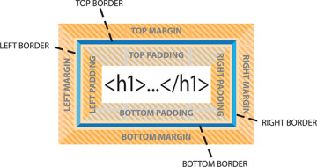

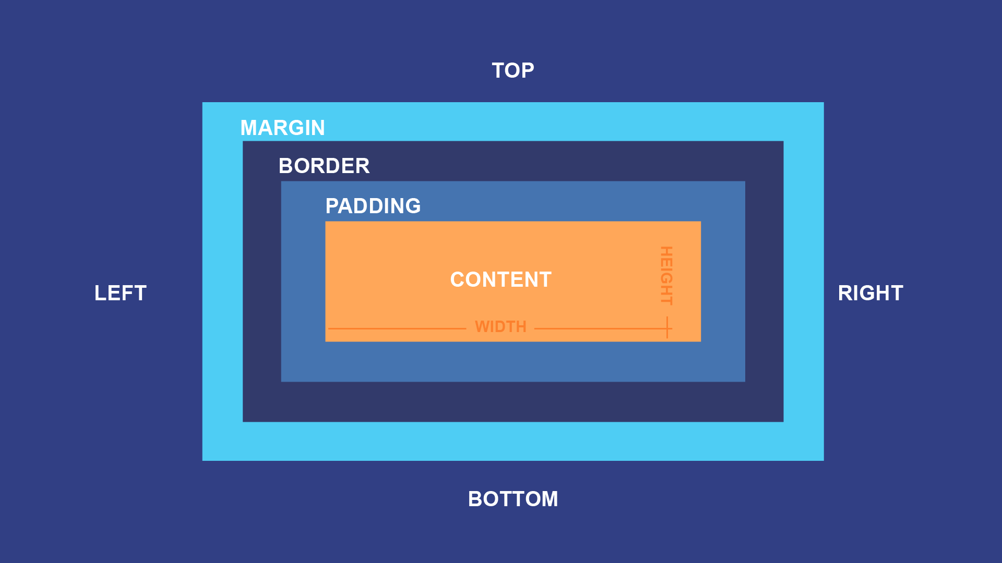

<h1>Olá, Mundo!</h1>

No exemplo acima, o conteúdo (content) do <h1> ficará no centro, compondo somente da parte laranja, como na segunda imagem. Essa caixa laranja seria o box do h1.

Na hora de formatar com o CSS, quando for criar um seletor pro h1, você configurará a caixa que exibirá esse elemento.

Uma caixa tem um tamanho, especificado por duas medidas: a altura (height) e a largura (width).

Essa medição é parte do conteúdo.

Pode-se traçar uma linha em volta do conteúdo, se cria o chamado border (borda). Uma borda é uma linha que circunda o seu conteúdo.

Por padrão, a borda fica grudada à caixa do conteúdo.

Muitas das vezes você vai querer criar uma folga, um espaço entre a borda e o conteúdo. Esse espaço criado/configurado entre eles se chama padding (acolchoamento/preenchimento).

Se tiver um outro elemento embaixo dessa caixa, a borda de um pode ficar grudada na do outro. As duas caixas ficariam encostadas.

Para resolver isso, se cria o espaço externo chamado de margin (margem). Ela funciona como o padding, só que na parte exterior da borda.
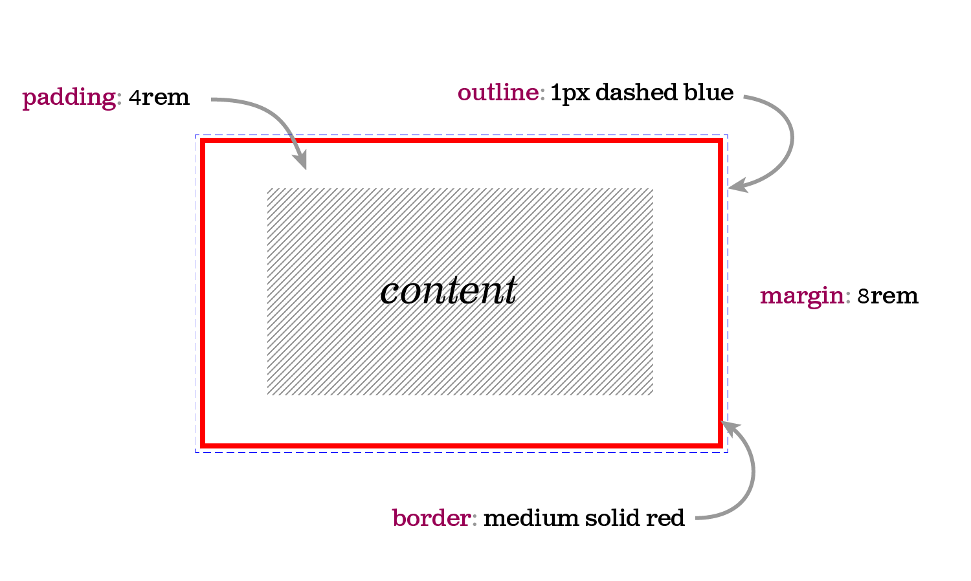

Outra coisa que se pode fazer dentro da margem, logo do lado de fora da borda, é criar um outro tracejado chamado de outline (contorno/traçado). Veja a imagem acima, ele é a linha pontilhada.

Entendemos então que, a borda é dentro do elemento, o traçado é fora do elemento.

Isso tudo é a anatomia de uma caixa.

Existem, basicamente, dois tipos de caixa: o box-level (box element) e o inline-level (inline element).

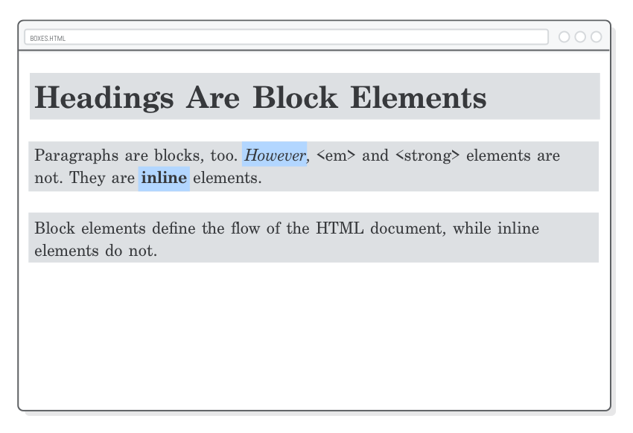

O box-level sempre se inicia em uma linha nova.

Vemos, exemplificado pela imagem acima, que após o título, vem a caixa do parágrafo em uma nova linha.

Também vemos as caixas ocupando totalmente as linhas em que se encontram, a largura total da tela (100% do viewport), que é outra característica do box-level.

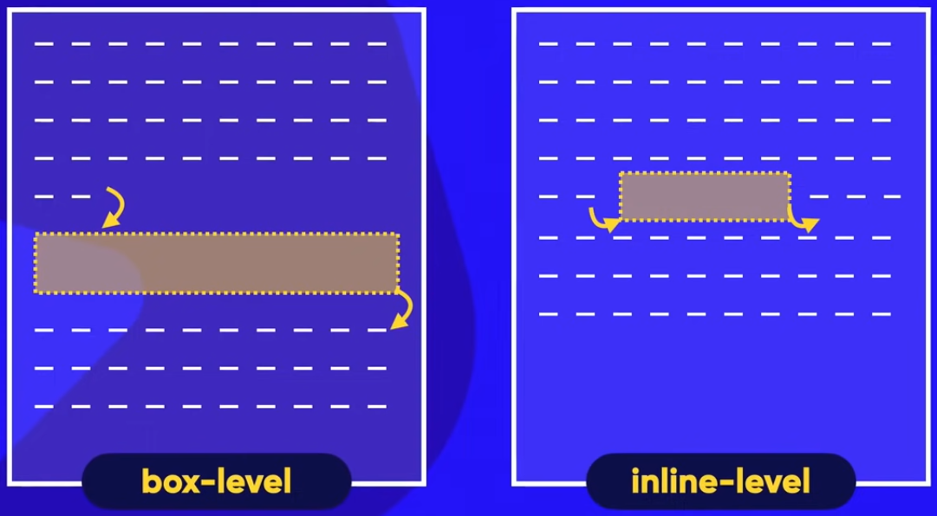
Vemos na imagem acima mais uma ilustração de box-level. Também vemos a de inline-level.

No inline-level, a caixa não pulará para a próxima linha, mas sim continuará ao lado da caixa anterior. Também não quebrará o conteúdo seguinte dela.

Exemplos de box-level: | Exemplos de inline-level:
<div> | <span>
<h1> - <h6> | <a>
<p> | <code>
<main> | <small>
<header> | <strong>
<nav> | <em>
<article> | <sup> – <sub>
<aside> | <label>
<footer> | <button>
<form> | <input>
<video> | <select>
<ul> / <li> | <img>

Aqui vemos exemplos de box-level e de inline-level.

A <div> é a mais conhecida. Então sempre que estiver usando essa tag, você está utilizando uma caixa do tipo box-level.

A <span> é bem conhecida. Sempre que a utilizar, você criará uma caixa do tipo inline-level.

Ambos <div> e <span> tem mesma função.

A diferença é que, quando quiser quebrar linha, criando um box que ocupe a largura inteira da tela, se usa <div>.

Quando quiser um elemento, onde o próximo elemento já esteja do lado, se usa <span>.

Capítulo 16 Aula 02 – Modelo de Caixas na prática (pt.1)
Visualizar a pasta ex021

Clicando em um site com o botão direito, escolha a opção “inspecionar”.

Lá veras o código do site, vê as configurações usadas para cada ponto.

No exemplo da pasta acima, foi feito uma página simples, onde via uma configuração CSS padrão para o <h1>. Essa configuração foi feita automaticamente pelo user agent.

O user agent é o seu navegador. É sempre o navegador que está exibindo o seu conteúdo, e cada um deles tem sua configuração básica, caso você não tenha feito nenhum estilo para o título, por exemplo.
Exemplo no Chrome:

h1 {
display: block;
font-size: 2em;
margin-block-start: 0.67em;
margin-block-end: 0.67em;
margin-inline-start: 0px;
margin-inline-end: 0px;
font-weight: bold;
}

A declaração display: block; significa que é um elemento do tipo box-level. Então ao declarar isso, você está dizendo que o h1 é um block-level.

A propriedade display pode ter outros valores.

No “ferramentas do desenvolvedor” no Chrome (três pontos, mais ferramentas, ferramentas do desenvolvedor), certas configurações com relação a tamanho (height e width), podem ser feitas direto nele, sem alterar seu código.

A vantagem disso é de praticar essas questões de tamanho, tirar dúvidas sobre o tamanho e espaçamento ao fazer mudanças nele, assim não precisa ficar chutando pra adivinhar o tamanho.

<body>
<h1>Exemplo de caixa box-level</h1>
<p>Parágrafos são também exemplos de box-level, mas os <a href="#">links são exemplos de caixas inline-level</a>. Vamos ver como tudo isso funciona.</p>
</body>

Lembrando que o <body> é a caixa (box) que contém todo o conteúdo visível como título, texto, link, etc.

A âncora (<a href="">) fica como auto (já pré-definido pelo user agent), pois por ser inline-level, ele vai se adaptando aonde está como também o local onde se encontra, vai se adaptando ao seu tamanho.

h1 {
background-color: lightgray;
height: 300px;
width: 300px;
border-width: 10px;
border-style: solid;
border-color: bisque;
padding-top: 10px;
padding-right: 10px;
padding-bottom: 10px;
padding-left: 10px;
}

A propriedade border-style tem vários valores, mas as mais conhecidas são:
solid – basicamente uma linha
dashed – linha tracejada
dotted – pontilhado
double – linha dupla
groove – uma margem meio 3D

A propriedade padding geralmente é medida em quatro partes: padding-top, padding-right, padding-bottom e padding-left.

A ordem desses padding na hora de declarar é no sentido horário, como mostrado acima. Não há problema ser fora de ordem, mas é por organização.

Capítulo 16 Aula 03 – Modelo de Caixas na prática (Pt.2)
Visualizar a pasta ex021 - caixa01

Com margin, dá pra fazer as mesmas configurações do padding, usando as quatro partes: margin-top, margin-right, margin-bottom e margin-left.

Lembrando de sempre usar no sentido horário.

Não se usa o margin-left para centralizar o conteúdo, a caixa. Para fazer isso, basta usar a declaração margin: auto;

O outline fica dentro da margem. Sua configuração é da mesma forma da borda, tendo que colocar width, style e color:

h1 {
outline-width: 5px;
outline-style: dashed;
outline-color: brown;
}

Por o outline ficar dentro da margem, ele não se limitará ao espaço configurado da margem. Então terá que configurar a margem para que o espaçamento que deseja, se mantenha o mesmo com o outline.

Tem uma forma de simplificar o border, padding, margin e outline, para que não fique um código grande:

h1 {
background-color: lightgray;
height: 300px;
width: 300px;
border-width: 10px;
border-style: solid;
border-color: bisque;

padding-top: 10px;
padding-right: 10px;
padding-bottom: 10px;
padding-left: 10px;

margin-top: 20px;
margin-right: 20px;
margin-bottom: 40px;
margin-left: 20px;

outline-width: 5px;
outline-style: dashed;
outline-color: brown;
}
Vemos no exemplo acima o tamanho que ficou o código com as especificações. Para resolver isso, basta utilizar shorthand (lembrando que são propriedades de múltiplos valores):

h1 {
background-color: lightgray;
height: 300px;
width: 300px;

border: 10px solid bisque;

padding: 10px 10px 10px 10px;

margin: 20px 20px 40px 20px;

outline: 5px dashed brown;
}

Para o border, basta escrever border somente, em seguida colocar os valores na ordem width → style → color.

Para padding, basta escrever padding também, em seguida colocar os valores no sentido horário (como explicado anteriormente): top → right → bottom → left.

Para o margin, siga os mesmos princípios do padding: top → right → bottom → left.

Para o outline, siga os mesmos princípios do border: width → style → color.

Lembrando que não se separa os valores por vírgula, usar somente o espaço.

Se todos os valores forem iguais, como no caso do padding, pode colocar somente um valor que vai valer por todos:

padding: 10px;

Se colocar somente duas medidas, significa que a primeira medida será o valor do top e bottom, já a segunda será o valor do right e left:

padding: 10px 20px;

Se quiser centralizar a margem da direita e da esquerda, basta colocar auto nos lugares respectivos desses valores:

margin: 20px auto 40px auto;

Lembrando que o box sizing (o tamanho da caixa) são definidos no começo do seletor usando height e width, como mostrado no exemplo mais acima.

O border, padding, margin e outline são as propriedades anatômicas do box.

Para transformar um elemento que é box-level por padrão, como o <h1>, em inline-level, basta colocar a declaração display: inline;
Se quiser fazer um elemento inline-level por padrão, como o <a href="">, virar um box-level, basta colocar a declaração display: block;

Dá pra fazer também um display: inline-block; onde será inline com algumas características de block como, por exemplo, poderá alterar altura e largura.

Capítulo 16 Aula 4 – Grouping Tags em HTML5
Visualizar a pasta ex021 - caixa02

As tags de agrupamento, basicamente, sempre foram duas: a <div> e a <span>.

Lembrando que a <div> é uma caixa do tipo box-level e a <span> é uma caixa do tipo inline-level.

No HTML5 passa a ter uma semântica com as grouping tags. Antes no HTML4 se usava <div> o tempo todo para criar boxes.

As grouping tags ajudarão bastante aos mecanismos de busca e a organização do seu conteúdo na tela.

Todo site tem que ter:
Um cabeçalho – a apresentação do site, <header>
Conteúdo principal – a essência do site, <main>
Um rodapé – geralmente tem uns links extras, etc, <footer>

OBS: não confundir <header> com a tag <head> que são as configurações do seu site.

Tem a tag <main> que é onde se coloca o conteúdo principal.

Tem a tag <footer> que é o rodapé.

Lembrando que tudo isso são div, só que os buscadores conseguirão com mais exatidão buscar assuntos no seu site. São div semânticas, deixando o código mais organizado.
<body>
<header>
<h1>Meu site</h1>
<nav>
<a href="#"></a>
<a href="#"></a>
</nav>
</header>
<main>
<section id="assuntos">

</section>
<section id="noticias">
<article>
<h2>Notícia sobre o Brasil</h2>
<p>Lorem ipsum dolor sit amet consectetur adipisicing elit. Consequatur impedit libero officia nisi culpa harum, eos vel illum velit repudiandae alias quidem inventore nihil. Eos, aspernatur? Sequi ratione officia minus.</p>
<aside>
<p>Artigo escrito por Zé da Manga</p>
</aside>
</article>
<article>

</article>
</section>
</main>
<footer>
<p>Desenvolvido por Alexandre</p>
</footer>
</body>

Para colocar um menu no cabeçalho, basta colocar a tag <nav> (navegação) contendo as âncoras desejadas.

No <main> pode-se colocar a tag <section> (sessão) para colocar assuntos ou notícias, por exemplo.

No <section> que for colocar notícias, coloca-se a tag <article> (artigo) e então escreve a notícia.

Dentro do <article> pode-se colocar a tag <aside>, que seria um conteúdo periférico do <article>, relativo ao <article>. Pode colocar por exemplo o nome do autor de você escreveu no <article>.

Nisso pode-se colocar título (<h1>) e parágrafo (<p>) dentro deles.

Antes não se podia colocar qualquer grouping tag dentro de qualquer outra grouping tag, mas agora está liberado. Pode colocar <section> dentro de <article>, por exemplo.

Com essas tags semânticas, fica mais fácil de criar seletores no CSS, já que se usasse somente a tag <div> pra tudo, teria que colocar um id para cada sessão que fosse formatar.

Agora basta colocar o nome da tag usada e já cria o seletor:

<style>
body {
font-family: Arial, Helvetica, sans-serif;
background-color: lightgray;
}

header {
background-color: darkgray;
padding: 10px;
margin: 10px;
}
main {
background-color: darkgray;
padding: 10px;
margin: 10px;
}

footer {
background-color: black;
color: white;
text-align: center;
padding: 1px;
margin: 0px;
}
</style>

Capítulo 16 Aula 5 – Sombra nas Caixas
Visualizar a pasta ex021 – caixa02

Ao criar sombras, não há necessidade de colocar muito, o cérebro já detectará o pouco que colocar.

As sombras funcionam já com uma shorthand (lembrando que shorthand serve pra simplificar um monte de declarações).

OBS: ao colocar 1px de padding no <footer>, acaba que fica maior o espaço porque passa a considerar a margem do conteúdo.

Para tirar essa margem, basta criar um seletor com o filho (no caso o filho é o <p>) com a declaração margin: 0px;

footer > p {
margin: 0px;
}

Para criar uma sombra em uma caixa (box), basta colocar a propriedade box-shadow:

nav {
background-color: rgb(66, 63, 63);
padding: 3px;
box-shadow: 1px 1px 1px black;
}

Vemos que em box-shadow temos quatro valores. Na ordem se referem: deslocamento horizontal, deslocamento vertical, espalhamento e cor da sombra.

No deslocamento horizontal, valores negativos levam a sombra pra esquerda, positivos para a direita.

No deslocamento vertical, valores negativos levam a sombra pra cima, positivos para baixo.

Lembrar que sempre que for trabalhar com sombras, use esses valores como base, daí vá no dev tools do Chrome e altere os valores para ir observando o quanto quer.

Há uma forma de criar/editar sombra pelo dev tools. Primeiramente crie a declaração básica no seu código.

Selecione o <nav> nele.

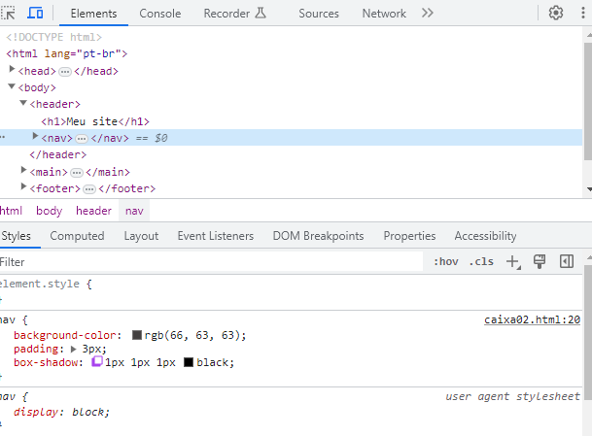

Em seguida, leve o mouse para o cubo roxo e clique.

Depois abrirá uma pequena janela para configurar a sombra.
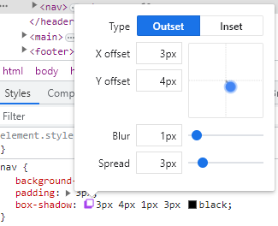

Blur é o embaçamento, já o spread é o espaçamento.

Se colocar algum valor no spread, acrescentará um valor na propriedade box-shadow, como na imagem anterior.

Se quiser sombra dentro do box, basta colocar inset antes dos valores da propriedade:

h1 {
box-shadow: inset 5px 3px 7px 3px rgba(0, 0, 0, 0.493);
}

Não se costuma usar sombra de outra cor a não ser o black. Se quiser que fique mais clara, vá na cor, coloque o mouse e aumente a transparência da mesma.

Dê preferência em colocar o valor da transparência de metade pra baixo (menos de 0.500):

nav {
background-color: rgb(66, 63, 63);
padding: 3px;
box-shadow: 5px 3px 7px 3px rgba(0, 0, 0, 0.493);
}

DICA: se quiser criar um comentário, ou fazer algo que vire um comentário, basta selecionar o texto desejado e pressionar ctrl + ; assim seu texto ficará automaticamente como comentário ( /* teste */ ).

Capítulo 16 Aula 6 – Caixas com vértices arredondados
Visualizar a pasta ex021 – caixa02

Para colocar borda arredondada, basta usar a propriedade border-radius.

Dentro do dev tools no Chrome, pode também visualizar as alterações de valores do border-radius, basta clicar no valor e rolar a bolinha do mouse.

No dev tools dá pra ver os valores de cada borda: border-top-left-radius, border-top-right-radius, border-bottom-right-radius e border-bottom-left-radius.

Pode-se configurar cada borda individualmente no seu código também. E pra não ter que digitar cada uma dessas propriedades acima, pode usar um shorthand:

border-radius: 10px 20px 30px 40px;

Lembrando que os valores se colocam no sentido horário, na exata ordem como escrito mais acima.

Pode também colocar dois valores no border-ratius (semelhante do margin), onde o primeiro valor é o canto superior à esquerda com o inferior à direita, já o segundo é o superior à direita e o inferior à esquerda:

border-radius: 10px 0px;

Pode usar porcentagem também para definir o arredondamento da borda. Por exemplo, se colocar 50% em uma box com altura e largura iguais, formará um círculo.

Capítulo 16 Aula 7 – Bordas decoradas
Visualizar a pasta ex021 – caixa03

Para fazer a borda, pode-se usar o Gimp.

Nele, crie um novo arquivo com a largura e altura que deseja.

Nas opções avançadas na hora de criar o arquivo, coloque a resolução 70 e coloque a cor de fundo com transparência.

Após criar, divida a área em nove pedaços e no primeiro pedaço faça um círculo usando a ferramenta de seleção elíptica. Em seguida colora esse círculo.

Depois duplique a camada desse círculo (lá embaixo do lado direito inferior) e coloque as cópias em todos os quadrados que compõem as laterais, ficando somente o miolo vazio.

Lembrando que isso tudo é somente um exemplo, pode fazer do jeito que quiser.

Um site bom para pegar bordas customizadas é:
https://freefrontend.com/css-border-examples/

Para colocar sua borda personalizada, basta usar a propriedade border-image-source: url(); e colocar dentro dos parênteses o caminho da imagem desejada (em aspas):

h1 {
border: 20px solid black;
padding: 10px;
border-image-source: url('borda.png');
border-image-slice: 20;
border-image-repeat: repeat;
}

O border-image-slice serve para fatiar a imagem da borda e espalhar em volta da caixa. O valor, no caso 20, não precisa ser medida.

O border-image-repeat é para a imagem se repetir pela borda. Pode usar o valor stretch para esticar a imagem da borda.

Abra o dev tools e vá configurando o valor no border-image-slice para facilitar ver como deseja que fique a borda por completo.

Pode simplificar usando um shorthand na ordem source → slice → repeat:

border-image: url('borda.png') 27 repeat;

Lembrando que não se usa vírgula para separar os valores em shorthand, somente espaço.

A declaração border: 20px solid black; é necessária para poder manter as outras configurações. O valor black, pode colocar transparent no lugar também.

Capítulo 17 Aula 1 – Criando um projeto a partir do zero
Visualizar a pasta d010

Em vez de colocar index.html, cria-se o arquivo android.html, pois index seria para página principal e essa página fala sobre android.

Tecnicamente teria que criar uma página principal para então direcionar para essa notícia.

Capítulo 17 Aula 3 – Planejando a estrutura do seu site
Visualizar a pasta d010

Antes de começar a mexer no código, temos que planejar.

O planejamento em um site é muito importante. Três coisas que se devem ser pensadas de antemão: o layout do meu site, as cores do site e as fontes que serão usadas.

Para começar a preparar o layout do seu site, use o site MockFlow:

https://mockflow.com/
https://www.figma.com/ (é interessante também)

Nele você vai criar mocks, que é tipo um iframe, a estrutura do seu site. Vai usar ele para desenhar o formato do teu site.

Faça login e vá em default space. Depois clique em create e lá terá várias formas de criar. No caso, escolheremos o web.

Primeiramente você adiciona um browser frame, basta arrastar para a tela.

Depois colocará caixas no layout, basta arrastar o ícone retangular para dentro da tela.

Ele é mais usado para ter uma ideia do seu site, mas não precisa fazer muitas configurações nele, a maior parte será feita no CSS mesmo.

Se quiser que algo fique atrás de outra coisa, basta clicar com o botão direito do mouse e escolher send back.

Para as cores, use o Adobe Color:

https://color.adobe.com/pt/create/color-wheel

Para a fonte, use o Google Fonts (no exemplo usou bebas neue) e DaFont (usou idroid):

https://fonts.google.com/
https://www.dafont.com/pt/

Capítulo 17 Aula 4 – Transformando o layout em código
Visualizar a pasta d010

No MockFlow, para poder dar zoom no layout criado, basta apertar ctrl shift + (sinal positivo).

Depois, abra o VS Code para ir criando as caixas que criou no MockFlow.

Lembrando que o MockFlow é pra ajudar na visualização do seu site somente.

Para arrastar um conteúdo pra frente (visando a identação), basta pressionar o tab. Para recuar, basta selecionar a parte desejada e pressionar shift + tab.

Quando for montar e organizar o código comece de cima para baixo, fica mais fácil.

Quando o assunto não é o principal, em vez de criar um outro <article>, use o <aside>.

DICA: uma forma de duplicar a mesma parte do código, várias vezes é: clique na linha do código desejado e pressione alt + shift + ↓

Capítulo 17 Aula 5 – Organizando o conteúdo do site
Visualizar a pasta d010

DICA: para envelopar vários tópicos com a mesma tag, no caso o <li>, mais rápido:

1 – Envelope tudo
2 – Digite li* (Coloque o asterisco no final do li)
3 – Dê enter

Se quiser envelopar duplamente, colocar uma tag dentro da outra, no caso, o conteúdo do <li> com <abbr>, basta colocar li*>abbr na hora de digitar, de acordo com os passos acima.

Capítulo 17 Aula 6 – Variáveis em CSS
Visualizar a pasta d010

Lembrando que toda linguagem de programação tem variáveis, mas nem toda linguagem que tem variável, é linguagem e programação.

O CSS tem variáveis, mas isso não o torna uma linguagem de programação. Tanto o CSS quanto o HTML são linguagem de marcação.

As variáveis facilitam o trabalho, pois elas guardam valores para serem usados mais na frente no nosso programa.

Para facilitar com a paleta de cores, coloque o código de todas elas em ordem de mais clara para mais escura, dentro de um comentário na CSS. Assim basta ir nesse comentário e copiar a cor desejada.

Outra forma é criando a pseudo-classe :root que é a raiz da árvore do nosso documento. Todo documento tem.

Tudo colocado dentro de :root vai servir para o documento inteiro.

Basicamente pode-se criar variáveis globais dentro dele.

Toda variável em CSS começa com dois traços ( -- ) seguido do nome que desejar. No caso da definição de cor, será o nome cor0:

:root {
--cor0: #c5ebd6;
--cor1: #83e1ad;
--cor2: #3ddc84;
--cor3: #2fa866;
--cor4: #1a5c37;
--cor5: #063d1f;

--fonte-padrao: arial, verdana, helvetica, sans-serif;
--fonte-destaque: 'Handlee', sans-serif;
--fonte-android: 'android', sans-serif;
}

Em seguida, quando quiser colocar a cor desejada, basta clicar após a propriedade ctrl + espaço. Ao abrir a tela com as cores, vá até o fim da lista que lá estará todas as que colocou no :root.

Pode também usar o var() diretamente. No lugar do valor, coloque o var() e entre os parênteses a variável desejada:

body {
background-color: var(--cor0);
font-family: var(--fonte-padrao);
}

Pode usar dentro do mesmo :root variáveis diferentes, como para a fonte, visto no exemplo acima.

Ao criar os estilos, coloque de maneira organizada, da maneira que se apresenta no seu site.

No exemplo usado (o da pasta d010), você pode criar uma configuração global (o asterisco com chaves) para que as margens de cima e as de baixo sejam retiradas (assim como as configurações de padding) de todos os elementos, assim não ficará sobras que não deseja:

* {
margin: 0px;
padding: 0px;
}

Lembrando que você pode colocar qualquer coisa nesse seletor, se sua intenção for usar a configuração em todos os elementos do seu código.

Capítulo 17 Aula 7 – Responsividade para sites
Visualizar a pasta d010 – responsivo.html

Responsividade é adaptar o conteúdo do seu site para telas diferentes.

Uma das maneiras mais simples de fazer isso é limitando o tamanho mínimo e o tamanho máximo de um site.

OBS: ideal é colocar entre 1000px ~ 1200px de largura, para facilitar a leitura e não ficar muito esticado. Acima disso, é melhor criar um bloco com essa largura e a sobra coloca outra coisa.

Para facilitar a visualização da resolução, instale o plugin no Chrome chamado Window Resizer.

Nele, você clica no ícone ‘i’. Ele pede uma permissão, então ative o “permitir acesso aos URLs do arquivo”.

Em seguida, ele funciona deixando uma caixa na tela onde você pode ver o tamanho da resolução da sua viewport (sua tela). Ele também permite ver como ficará o seu conteúdo em diferentes telas.

main {
background-color: white;
padding: 20px;
border-radius: 10px;

min-width: 320px;
max-width: 800px;
margin: auto;
}

Para definir um tamanho máximo de largura que um conteúdo deva ter, usa-se max-width. Já para definir um tamanho mínimo, usa-se min-width.

O valor 320px, é a largura máxima de uma tela de celular em pé. Isso significa que, se seu site for de uma tela maior para uma menor, ele se manterá da maneira configurada até 320px.

Nesse momento, ao ficar menor que 320px, será ativado a responsividade para telas menores que esse valor, o que seria algumas mudanças no código para que se adapte a telas pequenas assim.

Por exemplo, o tamanho de uma imagem mudar ao visualizar seu site em telas menores.

img {
width: 100%;
}

Ao colocar o width: 100%;, significa que a imagem vai ocupar a totalidade do espaço da tela, independentemente do tamanho da tela, ou seja, em tela grande, ela vai esticar e em telas pequenas, ela vai encolher.

Uma forma ainda melhor que essa é usando a tag <picture>:

<picture>
<source media="(max-width: 600px)" srcset="imagens/irina-blok-pq.jpg">
<img src="imagens/irina-blok.jpg" alt="irina">
</picture>

Nela você coloca a imagem que quer (no caso, basta envelopar a tag com a imagem já clocada no HTML).

Em seguida, acima dessa declaração com a imagem, coloque a tag <source media=”” srcset=””>. Nela você vai definir uma imagem para ser trocada pela principal em uma mudança de tela.

No caso foi definido que, em uma tela com o mesmo valor ou menor que 600px, a imagem definida do srcset=”” será a usada nessa parte do código.

Ao passar de 600px, a imagem que prevalecerá nessa parte do código é a de tamanho normal, a original já definida no img src="”.

Ou seja, a leitura da declaração com o source é: até o tamanho máximo da largura de tela de 600px, será mostrada a imagem irina-blok-pq.jpg. Ao passar desse valor do tamanho da largura de tela para 601px por exemplo, a imagem que vai ser carregada será a irina-blok.jpg.

Resumindo:

No source media=”” coloque o tamanho mínimo ou máximo que deseja, no caso foi largura máxima de 600px.

No srcset="” coloque a imagem alternativa que carregará em telas de no máximo 600px.
DICA: pra não ter que ficar colocando o pt-br toda hora na estrutura padrão do HTML criado pelo snippet, pode configurar uma variável de ambiente indo em Arquivo > Preferências > Configurações, depois pesquisa por "variáveis emmet" e depois clica em adicionar item e cria a variável lang e o valor coloca pt-br. Aí todas as vezes que pressionar o ! + Enter ele já vai criar o código padrão com o parâmetro lang="pt-br".

DICA 2: quando o "Ctrl+Espaço" não tiver função dentro "srcset", é só ir até o destino na pasta lá na esquerda do VS Code e clicar com direito sobre a imagem "irina-blok-pq.jpg", clicar no "Copy Relative Path", depois colar dentro do "srcset".

Capítulo 17 Aula 8 – Responsividade na prática
Visualizar a pasta d010

Para fazer com que as caixas tenham um tamanho fixo, ou seja, que ela não varie totalmente seu tamanho de acordo com a tela em que está sendo vista, basta definir min-width e max-width:

main {
min-width: 300px;
max-width: 1000px;
margin: auto;
background-color: white;
}

O min-width definirá o tamanho mínimo que a caixa terá. Ela não ficará com a largura menor que 300px.

O max-width definirá o tamanho máximo que a caixa terá. Ela não ficará com a largura maior que 1000px.

O margin: auto; significa que, ao diminuir ou aumentar a tela, essa box em específico ficará sempre no centro da tela.

main img {
width: 100%;
}

Ao definir o width com 100%, significa que a imagem se espremerá e se adaptará à tela.

Para controlar uma imagem que acaba ficando muito grande com width: 100%;, basta criar um seletor somente para ela:

main img.pequena {
width: 50%;
display: block;
margin: auto;
}

Para centralizar a imagem, colocar somente o margin: auto; não funciona, pois imagem, por padrão, não é um bloco.

Dessa forma, basta colocar a declaração display: block; que ela vai ser considerada um bloco, fazendo então o margin: auto; funcionar.

DICA: Quando usar sinal de filho (>) no seletor e quando não precisa usar:

O sinal de filho (>) é conhecido como seletor de filho direto ou seletor filho. Ele é usado no CSS para selecionar elementos que são filhos diretos de outro elemento específico. A diferença fundamental entre o seletor de filho (>) e o seletor de descendente (espaço) é a especificidade do relacionamento entre os elementos.

Ao usar o seletor de filho (>), você está direcionando apenas os elementos que são filhos diretos do elemento pai especificado. Por exemplo, considere a seguinte estrutura HTML:

```html
<div class="pai">
<p>Filho 1</p>
<div id="segunda-div">
<p>Filho 2</p>
</div>
</div>
```

Se você quiser selecionar apenas os parágrafos (<p>) que são filhos diretos da <div> com a classe "pai", você pode usar o seletor de filho da seguinte maneira:

```css
.pai > p {
/* Estilos para os parágrafos filhos diretos */
}
```

Com esse seletor (> p), apenas o primeiro parágrafo "Filho 1" seria selecionado, pois é o único parágrafo que é um filho direto da <div> com a classe "pai". O parágrafo "Filho 2", que está aninhado em um elemento <div> filho, não seria selecionado.

Por outro lado, se você usar um seletor de descendente (espaço) em vez do seletor de filho, todos os parágrafos descendentes (independentemente do nível de aninhamento) da <div> com a classe "pai" seriam selecionados:

```css
.pai p {
/* Estilos para todos os parágrafos descendentes */
}
```

Nesse caso, tanto o parágrafo "Filho 1" quanto o parágrafo "Filho 2" seriam selecionados.

Portanto, o uso do seletor de filho (>) é útil quando você deseja aplicar estilos ou selecionar apenas os elementos que são filhos diretos de um elemento específico, ignorando os elementos aninhados mais profundamente.

Se você adicionar um ID (#segunda-div) à <div> que aninha o "Filho 2", você pode usar diretamente o seletor de ID para estilizar o parágrafo "Filho 2" sem a necessidade do seletor de descendente (>).

A regra correta para estilizar apenas o parágrafo "Filho 2" seria:

```css
#segunda-div p {
/* Estilos para o parágrafo "Filho 2" */
}
```

Neste caso, o seletor #segunda-div seleciona a <div> com o ID "segunda-div", e o seletor `p` seleciona o parágrafo filho dentro dessa <div>. Isso garantirá que apenas o parágrafo "Filho 2" seja estilizado.

Portanto, ao usar um ID para identificar unicamente um elemento, você pode usá-lo diretamente como seletor para aplicar estilos ao elemento desejado, sem a necessidade de seletor de filho (>) ou seletor de descendente (espaço).

Capítulo 17 Aula 9 – Configurando o header e o menu do site
Visualizar a pasta d010

Para centralizar os textos e títulos, basta colocar, no caso, no seletor header a declaração text-align: center;

header {
background-color: var(--cor4);
min-height: 150px;
text-align: center;
}

header > h1 {
color: white;
font-family: var(--fonte-destaque);
}

header > p {
color: white;
}

Se por algum acaso não funcionar, é sinal de que algo pode estar errado. Mas se não tiver, coloque essa mesma declaração nos seletores filhos, que são header > h1 e header > p.

Colocando o <p> com uma largura máxima (max-width), acaba que o transforma de uma inline para um bloco:

header > p {
font-family: var(--fonte-padrao);
font-size: 1.2em;
color: white;
max-width: 500px;
margin: auto;
}

Para que ele volte a ficar centralizado, basta colocar margin: auto;, que é a maneira usada pra centralizar qualquer bloco.

Para fazer com que, ao passar o mouse, o fundo transecione mais lentamente, dando um efeito melhor, basta usar transition-duration:

nav > a {
color: white;
padding: 10px;
border-radius: 5px;
text-decoration: none;font-weight: bold;
transition-duration: 0.5s;
}

Em seguida, coloque o tempo de transição que deseja. No caso, usou 0.5s (meio segundo). Quando for assim, pode tirar o zero e colocar somente .5s que funciona da mesma forma.

Capítulo 17 Aula 10 – Melhorando o formato do conteúdo
Visualizar a pasta d010

Quando quiser que o espaço entre as linhas fique normal, ou seja, não tenha espaçamento extra entre elas, basta colocar a declaração line-height: 1em;

main p {
margin: 15px 0px;
text-align: justify;
text-indent: 30px;
line-height: 1em;
}

Ao colocar line-height: 1em; faz com que o espaçamento fique normal entre as linhas. Colocar um valor maior, fará com que elas se distanciem, já colocar um valor menor, fará com que elas comecem a se sobrepor.

Lembrando que a propriedade text-indent é pra criar aquele recuozinho no início do parágrafo.

Capítulo 17 Aula 11 – Rodapé, conteúdo periférico e links
Visualizar a pasta d010

Lembrando que:

footer > p > a {
color: white;
font-weight: bolder;
text-decoration: none;
}

Colocar o seletor footer > p > a, nesse caso, é a mesma coisa que colocar footer a.

Em caso de dúvidas, volte alguns capítulos onde explica a diferença e quando usar o sinal de filho (>) e quando usar somente o espaço.

Para configurar listas:

aside > ul {
list-style-type: '\2714\00A0\00A0';
list-style-position: inside;
columns: 2;
}

Para com que as marcações da lista fiquem do lado de dentro da caixa, basta colocar a declaração list-style-position: inside;

Para a lista não ficar muito comprida, você pode dividi-la, fazendo com que fique lado a lado. Para isso use a propriedade columns. O valor vai ser quantas colunas você quer que a lista se divida, no caso foram para se dividir entre duas colunas.

Para trocar a marcação da lista (no caso está no padrão, a bolinha), vá ao site emogipedia e escolha o que deseja, no caso foi o check (vezinho).

O código do check é U+2714, mas você copiará somente os números (2714) e colocará entre aspas na propriedade list-style-type usando contrabarra ( \ ) no começo, ficando a declaração completa list-style-type: '\2714';.

Para que haja um espaçamento entre o símbolo escolhido do conteúdo, basta colocar outra contrabarra com o valor 00A0. Se quiser mais espaço, só colocar outra contrabarra seguida de 00A0 de novo.

Esse espaçamento usando o 00A0 pode ser usado antes do símbolo também, basta escrevê-lo antes do código do símbolo, começando com a contrabarra:

a.externo::after {
content: '\00A0\1f517';
}
Esse 00A0 é conhecido como nbsp, um espaço sem quebra.

Lembrando que list-style-type: '\2714\00A0\00A0'; não é compatível com todos os navegadores.

Para que a margem de uma box cresça sem interferir no padding da box em que se encontra, basta colocar o valor da margem da box de dentro no negativo:

aside > h3 {
background-color: var(--cor4);
color: white;
padding: 10px;
margin: -10px -10px 0px -10px;
border-radius: 10px 10px 0px 0px;
}

Dessa forma, o <h3> se encaixará perfeitamente com as configurações do <aside>, com seus limites e arredondamentos iguais.

DICA: Coloque o cursor em uma das palavras "blank" do seu código. Aperte ctrl+d e toda palavra "blank" a partir daquela será selecionada. Após isto utilize a seta direita e digite a class="externo".

Capítulo 17 Aula 12 – Tornando um vídeo responsivo
Visualizar a pasta d010

O problema de colocar o vídeo responsivo é que, ao pegar o iframe dele no YouTube, ele já vem com altura (height) e largura (width) definidos:

<iframe width="560" height="315" src="https://www.youtube.com/embed/l2UDgpLz20M" title="YouTube video player" frameborder="0" allow="accelerometer; autoplay; clipboard-write; encrypted-media; gyroscope; picture-in-picture; web-share" allowfullscreen></iframe>

Para fazê-lo responsivo e centralizado, se usa uma “gambiarra”, artifícios para realizar isso.

Primeiramente, o envelope em uma <div> e coloque uma classe nele, no caso se chamará “video”:

<div class="video">
<iframe width="560" height="315" src="https://www.youtube.com/embed/l2UDgpLz20M" title="YouTube video player" frameborder="0" allow="accelerometer; autoplay; clipboard- write; encrypted- media; gyroscope; picture-in-picture; web-share" allowfullscreen></iframe>
</div>
Em seguida nos estilos, configure o seletor que contém o vídeo e faça as configurações desejadas:

div.video {
background-color: var(--cor5);
margin: 0px -20px 30px -20px;
padding: 20px;
padding-bottom: 59%;
position: relative;
}

Lembrando que, no exemplo, foi usado margin com valores negativos. Se ao colocar 0px e a caixa não se estender mais, passe a usar valores negativos.

Coloque a declaração position: relative;

Após fazer as configurações desejadas na caixa onde se encontra o vídeo, crie um seletor para configurar o iframe (o vídeo em si). Lembrando que é limitado o que se pode fazer, por isso é considerado uma “gambiarra”:

div.video > iframe {
position: absolute;
top: 5%;
left: 5%;
width: 90%;
height: 90%;
}

Coloque a declaração position: absolute; (posicionamento absoluto).

Quando se coloca posicionamento absoluto, consegue-se mexer com top e left.

O top é a medida do distanciamento entre o canto superior esquerdo do vídeo com o extremo superior da caixa que se encontra, e o left é a mesma coisa, só que com o extremo superior da esquerda, como exemplificado na imagem abaixo:
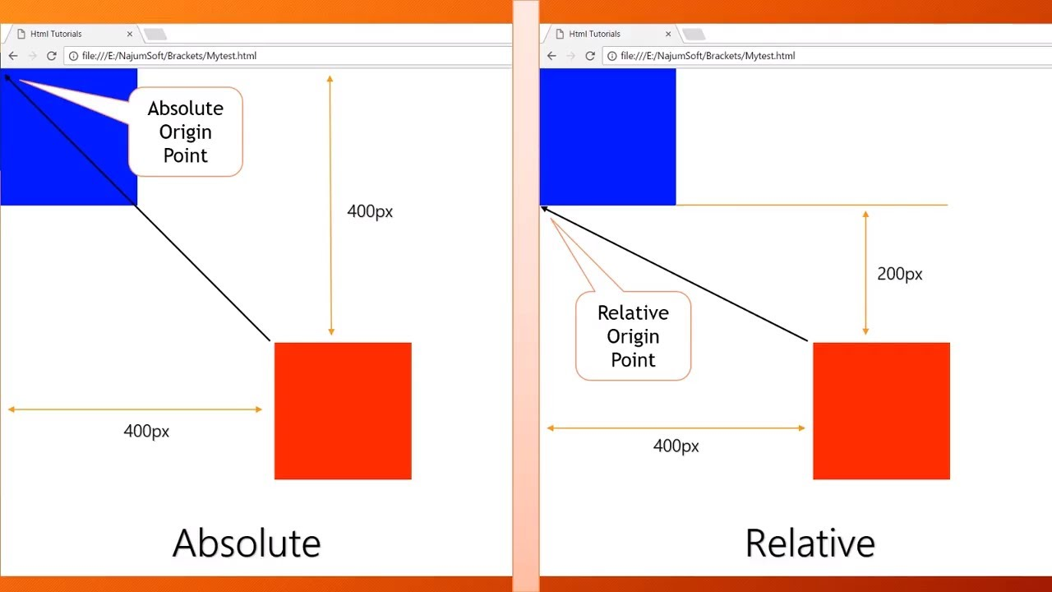
Como está trabalhando com porcentagem, o vídeo vai conseguir ficar alinhado até mesmo se usar height e width.

O width e height foram colocados 90%, pois assim ficará uma borda verde, que seria a parte do fundo do <div> que foi definido com a cor verde anteriormente.

Se quiser que ocupe todo o espaço do <div>, basta colocar 100%, mas aí teria que fazer mais configurações nos dois seletores que criamos.

Ao clicar no vídeo, pode aparecer barras pretas tanto no topo quando na lateral, para corrigir isso, basta ir alterando o valor do padding-bottom do seletor div.video e ir vendo.

56.25% é para qualquer vídeo resolução 16:9. Que é exatamente 9 dividido por 16. Ou seja, basta dividir a altura pela largura e multiplicar por 100. Isso vale para outras proporções de tela também.

O importante é que, com essas configurações do seletor div.video e div.video > iframe, o vídeo vai ficar responsivo.

Lembrando que terá que ir fazendo testes para que se adéque ao layout do site que esteja criando.

